lernOS Nachhaltigkeit Leitfaden
  - Aktiv für eine nachhaltige Zukunft
Antje Holst, …
Version 0.1 (dd.mm.2026)
Table of Contents

1 Willkommen
"Die durch den Treibhauseffekt hervorgerufene Erderwärmung gilt als größte Herausforderung für die Menschheit." (Deutsche Welle 03.05.22)
Der Klimawandel erfordert gemeinsames Handeln. Viele Menschen möchten aktiv werden, wissen aber nicht wie. Unser zwölfwöchiger Leitfaden bietet euch praktische Übungen und konkrete Schritte für mehr Nachhaltigkeit im Alltag. Er hilft euch, euer Leben klimafreundlicher zu gestalten und euren persönlichen Hebel zu finden, euch für eine nachhaltige Zukunft einzusetzen - ganz nach euren individuellen Möglichkeiten und ohne erhobenen Zeigefinger.
Stell dir vor, was wäre, wenn wir alle diese Schritte gingen. Stell dir vor, was wir gemeinsam erreichen können!
Das ist unsere Vision - das wollen wir umsetzen!
Wie man mit diesem Leitfaden arbeitet:
- Es gibt ein recht langes Grundlagenkapitel, das man am Anfang lesen kann. Nicht alle Hintergrundinformationen sind für die Bearbeitung des Lernpfades dringend notwendig.
- Oder man arbeitet sich direkt durch die “Wochen” hindurch. Die Idee ist, dass man sich jede Woche mit einer Gruppe Gleichgesinnter trifft, um die Inhalte einer Woche zu besprechen. Idealerweise haben sich alle auf die Inhalte vorbereitet, zum Beispiel die relevanten Teile des Grundlagenkapitels gelesen.
- In den Wochen gibt es “Katas”, das sind Aufgaben oder Übungen. lernOS benutzt das Wort Kata, in Anlehnung an den Kampfsport.
Ihr könnt mit diesem Leitfaden arbeiten - es gibt auch ein Miro Board, das hier euch kopieren könnt. Dafür braucht eine:r von euch eine Miro-Lizenz.
lernOS Leitfäden stehen unter der Lizenz Creative Commons Namensnennung 4.0 International (CC BY 4.0), du darfst sie teilen und bearbeiten, wenn du die Quelle nennst und keine weiteren Einschränkungen hinzufügst.

CC_BY_40

2 Grundlagen
“Wir haben kein Umweltproblem, sondern wir haben ein Gesellschaftsproblem, dass wir uns mit den Naturgesetzen nicht so auseinandergesetzt haben, dass wir unsere Art zu wirtschaften mit ihnen in Einklang bringen.” Maja Göpel
Unser Thema ist komplex. Deshalb ist es besonders wichtig zu wissen, was genau gemeint ist. Daher möchten wir dir einige Begriffserklärungen, Hintergrundinformationen und Links mit auf deine Lernreise geben.
Einen Überblick gibt der Erdsystemforscher Prof. Schellnhuber in diesem halbstündigen Vortrag aus dem Juli 2024. Biomasse und Artenvielfalt, die von Menschen verursachten Energie- und Materialströme und die gravierenden Veränderungen im Klimasystem wirken zusammen. Die Hebel und Verantwortlichkeiten für das gemeinsame Überleben der Menschheit werden sichtbar.

2.1 Begriffsklärung
Was genau bedeuten die Begriffe “Klimawandel”, “Klimaschutz” und “Klimaanpassung”? Wir geben dir dazu jeweils eine kurze Definition. Wenn du dich tiefer mit diesen Themen beschäftigen möchtest, findest du die entsprechenden Links im Text.
Klimawandel
Die Veränderung der Wetterbedingungen über einen längeren Zeitraum nennen wir “Klimawandel”. Einerseits ist das Erdklima ständigen Veränderungen unterworfen, andererseits belegen weltweite Messungen, dass etwa seit Beginn der Industrialisierung (ca. 1850) der Mensch erheblich zur Erwärmung der Erdatmosphäre beiträgt. Das führt dazu, dass drastisch beschleunigte Klimaveränderungen erzeugt werden, wie du an der Grafik unten erkennen kannst. Quelle
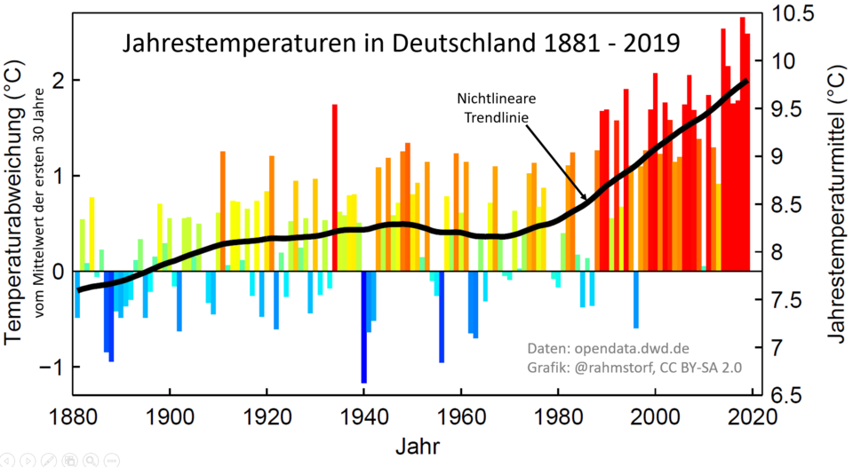 Abbildung: wikimedia commons; Stefan Rahmstorf; 31 July 2020; Entwicklung der durchschnittlichen Jahrestemperaturen in Deutschland 1881-2019. Abweichung vom Mittelwert der ersten 30 Jahre. Nicht-lineare Trendlinie. CC-BY-SA 2.0
Die Grafik zeigt die Veränderung in der Durchschnittstemperatur in rund 140 Jahren und damit ein wichtiges Merkmal des Klimawandels. Die auffällige Temperaturerhöhung wird maßgeblich durch menschengemachte Treibhausgasemissionen verursacht. Damit sind Gase, wie Kohlendioxid und Methan gemeint, die hauptsächlich durch die Verbrennung von fossilen Brennstoffen und die Abholzung von Wäldern entstehen. Ihr Anstieg in der Atmosphäre verstärkt den Treibhauseffekt und führt zur globalen Erwärmung.
Unter folgendem Link findest du das Thema auch noch in einer Multimedia-Darstellung sehr gut erklärt.
Die größten Treibhausgasemittenten in Deutschland sind die Energiewirtschaft, der Verkehrssektor und die Industrie. Im Jahr 2022 war die Energiewirtschaft für 256 Millionen Tonnen CO2-Äquivalente Treibhausgasemissionen verantwortlich. Der Verkehrssektor ist der drittgrößte Verursacher von Treibhausgasemissionen in Deutschland, wobei rund 96 Prozent der Emissionen im Straßenverkehr verursacht werden. Die Industrie, insbesondere die Chemieindustrie und die Produktion mineralischer Produkte wie Zement, trägt ebenfalls erheblich zu den Treibhausgasemissionen bei.
Klimaschutz
Wir wissen jetzt also, wodurch die Erderwärmung vorangetrieben wird. Der nächste Schritt heißt: Wie sehen dann die Maßnahmen aus, um die Reduktion von Treibhausgasen zu erreichen, also Klimaschutz?
Weil sowohl das Klima als auch die Wirtschaft sehr komplex und von einer Vielzahl von Faktoren beeinflusst werden, ist auch Klimaschutz vielfältig und komplex. Nehmen wir den Verkehrssektor als Beispiel: Es werden ordnungsrechtliche (Verkehrsrecht), ökonomische (Subventionen/CO²-Preis) und infrastrukturelle (Bahn und OPNV) Instrumente genutzt.
Klimaanpassung
Heute ist leider schon klar: Wir können bestimmte Folgen des Klimawandels, wie z.B. die Zunahme von Extremwetterereignissen, mit Klimaschutzmaßnahmen nicht mehr verhindern. Die Hände jetzt in den Schoß zu legen, ist aber auch nicht die Lösung. Mehr Info für Deutschland hier
Zusammengefasst:
- Klimawandel ist die Veränderung des Klimas, also der durchschnittlichen Wetterbedingungen über einen längeren Zeitraum
- Klimaschutz bezeichnet die Rücknahme oder Reduzierung bereits existierender wirtschaftlicher und privater Handlungs- und Verhaltensweisen, die den Klimawandel verstärkt haben.
- Klimaanpassung sind Maßnahmen, die die Widerstandsfähigkeit von Gesellschaften und Ökosystemen gegenüber den Auswirkungen des Klimawandels stärken sollen.
Nachhaltigkeit und nachhaltige Entwicklung
“Nachhaltige Entwicklung ist eine Entwicklung, die den Bedürfnissen der heutigen Generation entspricht, ohne die Möglichkeiten künftiger Generationen zu gefährden, ihre eigenen Bedürfnisse zu befriedigen.”
Dieses Verständnis von Nachhaltigkeit wurde 1987 im Bericht der Weltkommission für Umwelt und Entwicklung der Vereinten Nationen veröffentlicht. Brundtland-Bericht
“Nachhaltigkeit” und “Nachhaltige Entwicklung” haben die gleiche Bedeutung und beziehen sich auf ökologische Tragfähigkeit, soziale Gerechtigkeit und wirtschaftliche Stabilität. Dazu einen Beitrag zu leisten, auch mit diesem Leitfaden, ist für uns Motivation und Vision.
Biodiversität
Biodiversität sorgt für die Resilienz von Ökosystemen gegenüber Störungen wie Klimawandel und Umweltverschmutzung, indem sie eine Vielfalt an Reaktionen auf solche Stressoren ermöglicht. Biodiversität ist aktuell durch mehrere Faktoren gefährdet, darunter Habitatverlust, Klimawandel, Umweltverschmutzung, invasive Arten und Übernutzung natürlicher Ressourcen. Der Verlust von Lebensräumen, oft durch Landwirtschaft, Urbanisierung und Infrastrukturentwicklung, zerstört die natürlichen Umgebungen, die für viele Arten lebenswichtig sind.

2.2 Warum es genau jetzt wichtig ist zu handeln
Planetare Grenzen sind die relevanten ökologischen Belastungsgrenzen
Die Entstehung menschlicher Zivilisation ist erst mit einer Stabilisierung des Klimas eingetreten (Röckström et al., 2009). Die Veränderung der Rahmenbedingungen dafür, wie sie durch den Klimawandel passiert, verändert unsere Lebensbedingungen für heute und die Zukunft. Dabei können große und kleine Systeme im Blick sein. Ein großes System sind z.B. die Strömungen des Ozeans. Ein kleines ist eine Waldlichtung.
Die planetaren Grenzen beschreiben die gewachsenen Systemgrenzen in den Teilen des Planeten, in denen Leben existiert und der Systeme, die dieses Leben auf dem bisherigen Niveau aufrechterhalten. Die Einhaltung der Systemgrenzen auf unserer Erde und gute Lebensbedingungen hängen voneinander ab.
Klimawissenschaftler gehen von neun Teilbereichen der menschlichen Zivilisation aus, die eingehalten werden müssen, damit die Lebensgrundlagen der Menschheit erhalten bleiben. In einer am 13. September 2023 veröffentlichten Studie wurden die Ergebnisse eines Gesundheitschecks für die Stabilität der großen Systeme unseres Planeten, bei dem “nicht nur der Blutdruck gemessen wird, sondern auch die Blutwerte genommen, ein EKG geschrieben und eine Ultraschalluntersuchung aller Organe vorgenommen wird.” Im Ergebnis sind Stand 2025 sieben der neun planetaren Grenzen überschritten. Quelle
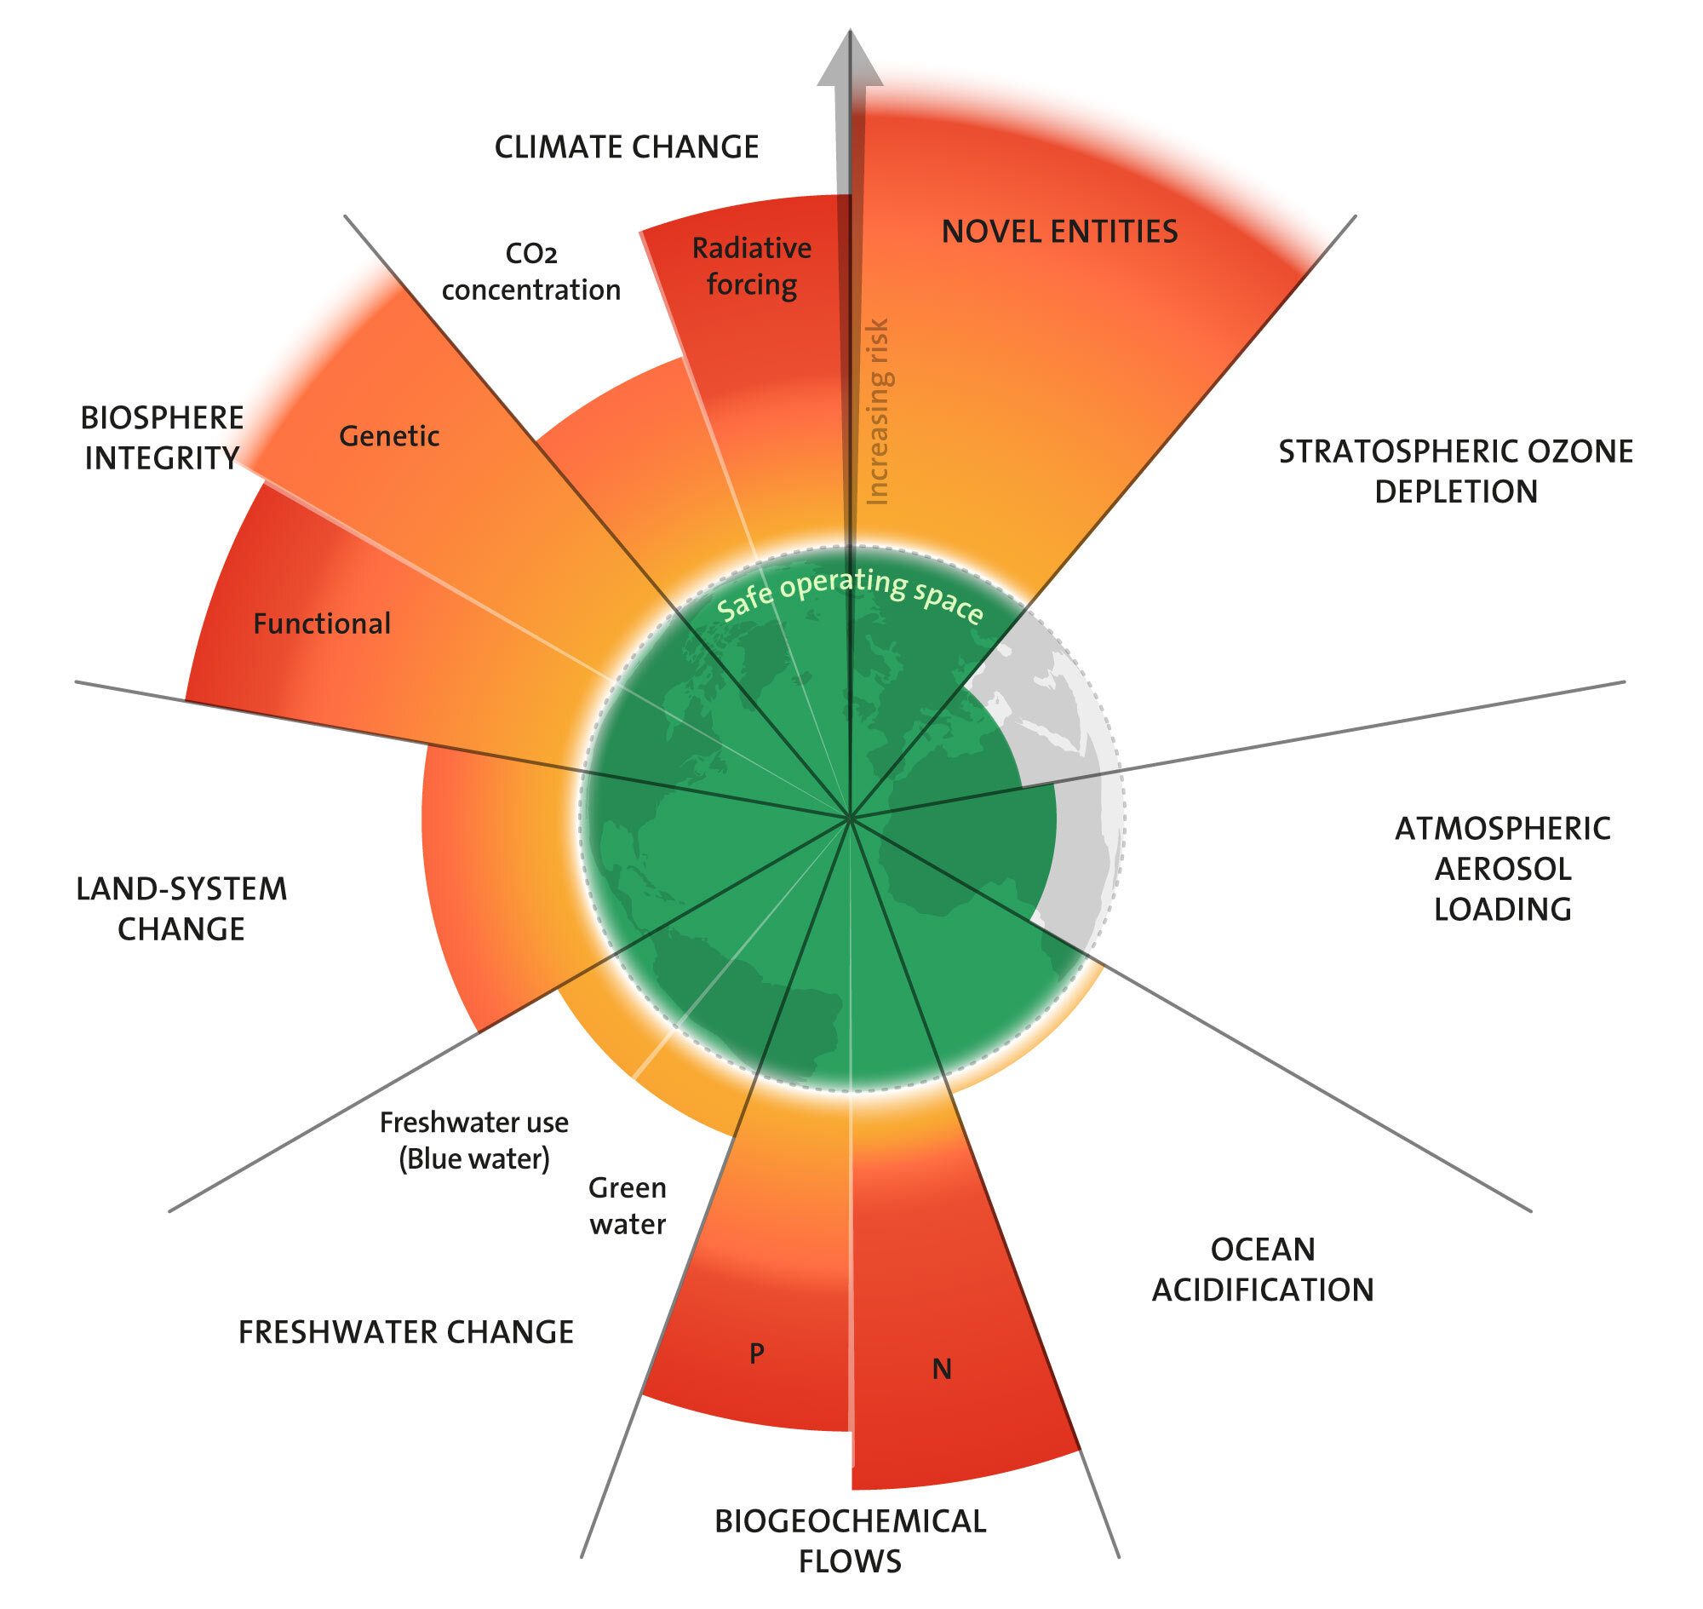 Abbildung: Azote for Stockholm Resilience Centre, based on analysis in Sakschewski and Caesar et al. 2025. CC BY-NC-ND 3.0
Siehe auch das Video mit Stefan Rahmstorf.
Ökologische Kipppunkte
"Die Stabilität und der Wohlstand der Nationen und unserer Zivilisation hängen von der Stabilität der kritischen Funktionen des Erdsystems ab, die über die nationalen Grenzen hinaus wirken. Gleichzeitig stößt der Mensch durch seine Aktivitäten immer stärker an die planetaren Grenzen dieser zentralen Systeme. Vom Amazonas-Regenwald bis zu den Eismassen Grönlands steigt die Gefahr, dass irreversible und unkontrollierbare Veränderungen in der Funktionsweise des Erdsystems ausgelöst werden. Da diese Verschiebungen Menschen auf der ganzen Welt betreffen, argumentieren wir, dass Kippelemente als planetare Gemeingüter betrachtet werden sollten, die der Welt anvertraut sind und daher einer kollektiven Steuerung bedürfen", erklärt Johan Rockström, Direktor des Potsdam-Instituts für Klimafolgenforschung (PIK) und Professor für Nachhaltigkeitswissenschaften am Zentrum. Quelle: Stockholm Resilience Center 2024
Overshoot-Day - Überlastung des Erdsystems
Der globale Erdüberlastungstag ist der Tag im Jahr, bis zu dem wir alle natürlichen Ressourcen verbraucht haben, die die Erde in einem Jahr regenerieren kann. Das bedeutet, dass wir danach mehr verbrauchen, als die Erde erneuern kann.
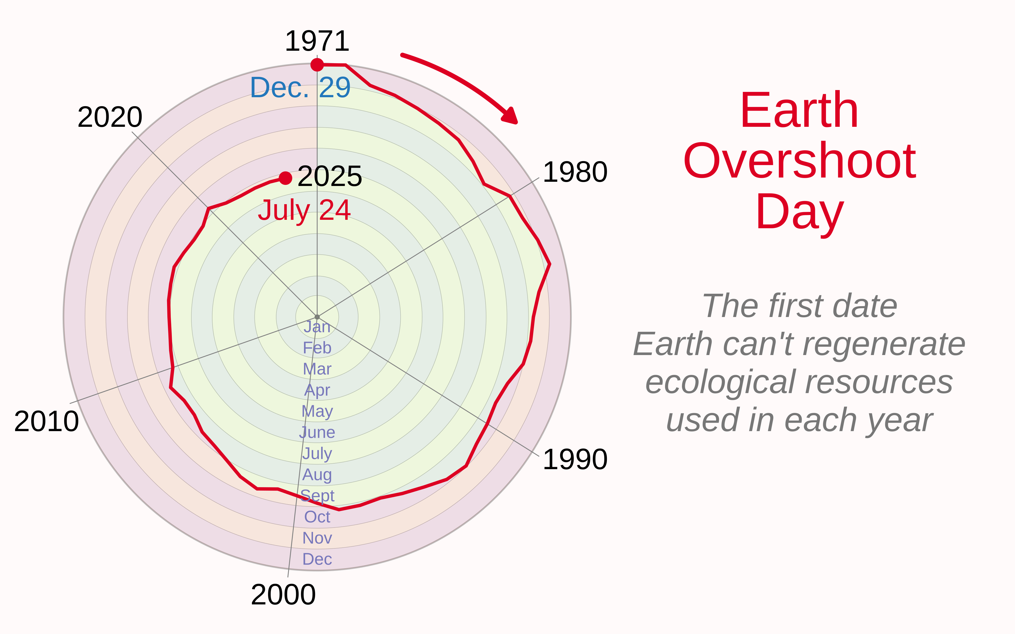 Abbildung: By RCraig09 - Own work, CC BY-SA 4.0, https://commons.wikimedia.org/w/index.php?curid=170968301
Wie viele Ressourcen Deutschland anteilig an den globalen Ressourcen verbraucht, zeigt der deutsche Erdüberlastungstag. Er lag 2026 auf dem 10. Mai. 2025 schon am 3.Mai.

2.3 Was wir jetzt durch unser Handeln erreichen können
Welche Perspektiven haben wir?
Der Club of Rome beschreibt in seinem Report “Earth for All: Ein Survivalguide für unseren Planeten” zwei wesentliche Entwicklungsmöglichkeiten:
- Too Little Too Late (zu wenig, zu spät) und
- Giant Leap (Riesensprung)
Perspektive 1: Nichts Wesentliches ändern - zu wenig, zu spät
Was passiert, wenn das Wirtschaftssystem, das die Welt und die Biosphäre beherrscht, im Wesentlichen so weiterläuft wie in den letzten fünfzig Jahren?
- Es gibt immer mehr extreme Hitzewellen, Dürre und Ernteausfälle, die große Bevölkerungsgruppen betreffen. Die sozialen Spannungen werden aufgrund der Ungleichheit zwischen und innerhalb der Länder zunehmen. Gesellschaften werden dadurch instabiler, Konflikte nehmen zu
- Wenn die Energiewende die Armen relativ stärker belastet als die Reichen, wird sie Konflikte in den Gesellschaften hochkochen lassen.
Perspektive 2: Umbau durch außerordentliche Bemühungen - Giant Leap
Fünf bis 2050 erreichbare grundsätzliche und weitreichende Veränderungen sind für ein globales Gleichgewicht nötig. Sie würden bisher eingespielte Prozesse und Zusammenhänge ablösen:
- Beendigung extremer Armut
- Beseitigung der eklatanten Ungleichheit
- Ermächtigung (Empowerment) der Frauen
- Aufbau eines für Menschen und Ökosysteme gesunden Nahrungsmittelsystems
- Übergang zum Einsatz sauberer Energie
Für den Umbau wären 2 bis 4 Prozent des globalen Bruttoinlandsprodukts pro Jahr notwendig. Dafür brauchen wir eine Umgestaltung der Märkte und langfristiges Denken. Soziale Sicherungsnetze müssen geschaffen werden, um alle Mitglieder der Gesellschaft zu schützen.
“Die Umverteilung des Wohlstands ist nicht verhandelbar. Langfristige wirtschaftliche Ungleichheit in Verbindung mit kurzfristigen Wirtschaftskrisen (der derzeitige Modus Operandi der meisten großen Volkswirtschaften) trägt zu wirtschaftlicher Angst, Misstrauen und politischer Dysfunktion bei. Dies sind entscheidende Faktoren, die in demokratischen Gesellschaften das Risiko einer zerstörerischen Polarisierung und in deren Folge wachsende soziale Spannungen bergen.”
Es ist sicherzustellen, dass die reichsten 10% der Menschheit nicht mehr als 40% des Nationaleinkommens bekommen.
Mehr Info: Club Of Rome. Earth for All: Ein Survivalguide für unseren Planeten. Der neue Bericht an den Club of Rome, 50 Jahre nach »Die Grenzen des Wachstums« (S.16). oekom verlag. Kindle-Version.

2.4 Unser Handeln
Das globale Veränderungsprojekt: die Sustainable Development Goals (SDGs)
Die für nachhaltige Entwicklung notwendige gesellschaftliche Veränderung ist nur gemeinschaftlich und global erreichbar. Deshalb haben sich 2015 193 Staaten getroffen, um eine gemeinsame Zielsetzung zu erarbeiten. 17 Ziele für nachhaltige Entwicklung (SDGs) sind entstanden. Alle beteiligten Staaten haben sich verpflichtet, diese Ziele in nationale Entwicklungspläne zu überführen und umzusetzen.
Dieser globale Plan zur Förderung nachhaltigen Friedens und Wohlstands und zum Schutz unseres Planeten legt besonderen Wert darauf, die Bedürfnisse und Prioritäten der schwächsten Bevölkerungsgruppen und Länder zu berücksichtigen. Nur wenn niemand zurückgelassen wird, können die 17 Ziele bis 2030 erreicht werden.
Die Ziele mit ihren Unterzielen und Projekten sind hier detaillierter dargestellt.
Was im Großen auf staatlicher Ebene angedacht ist, kann dir eine Orientierungshilfe für dein eigenes Handeln und Wirken sein. Wie kannst du in deinem persönlichen Umfeld zur Erreichung dieser 17 Ziele beitragen?
Klimagerechtigkeit
Wenn wir über den Umgang mit der Klimakrise nachdenken, ist Gerechtigkeit ein zentrales Thema. Die ärmere Hälfte der Weltbevölkerung hat mit 10% nur eine geringe Verantwortung für die CO2-Emissionen. Die reichsten 10% sind für rund 47 % aller Kohlenstoffdioxid-Emissionen verantwortlich. Die Gesamtemissionen der reichsten 1% liegen über denen der ärmeren 50%. Quelle
Hauptursache der weit größeren CO2-Emissionen der Reichen sind die größere Wohnfläche, die größeren Autos, aber vor allem das häufige Fliegen, besonders in Privatjets. Die ärmeren Länder und die ärmere Bevölkerung in den wohlhabenderen Ländern sind stärker von Wetterextremen und steigenden Preisen für Nahrungsmittel und Wasser bedroht als reiche Menschen. Hitzewellen holen sich in den armen Stadtvierteln mehr Tote als in den reichen Vierteln.
“Lange Trockenzeiten zerstören Ackerflächen. Extreme Wetterereignisse wie Wirbelstürme und Überschwemmungen führen zu Ernteeinbußen. Hitzewellen wirken sich auf die Gesundheit von Nutztieren aus. Landwirt:innen verlieren nicht nur die Möglichkeit, ihre Ernte zu verkaufen, sondern auch die Nahrungsquelle für ihre Familien.” Quelle
Hebel und Wirksamkeit von Aktivität
Viele von euch werden mit der Erwartung an diesen Leitfaden treten, dass es darum geht, was du in deinem Leben ändern kannst, um dich nachhaltiger zu verhalten. Das ist auch ein Teil der Lösung.
Gleichzeitig müssen wir zur Kenntnis nehmen, dass individuelle Verhaltensveränderungen nicht ausreichen werden, um innerhalb der planetaren Grenzen zu bleiben. Ein subjektives Gefühl der Wirksamkeit im persönlichen Umfeld ist für viele von uns wichtig (siehe auch Klimagefühle in Woche 2) - das Problem ist nur, dass diese Wirksamkeit zum Teil eine Illusion ist.
In Deutschland kann ein einzelner Mensch auch mit hoher Anstrengung die Grenze des CO2-Fußabdrucks nicht unter ca. 5 CO2 Tonnen Emission pro Jahr drücken. Insofern sind unserer Wirksamkeit durch Konsumverhalten, Mobilität und Wohnen Grenzen gesetzt, die weit über der einen Tonne CO2 liegen, die notwendig wäre für Klimaneutralität.
Deshalb müssen wir für eine größere Wirksamkeit auch größere Hebel anfassen. Das kann kein Mensch alleine leisten. Dieser Lernzirkel wird dich dabei begleiten, für dich den richtigen Weg zu finden - zu einer größeren Wirksamkeit mit Freude.
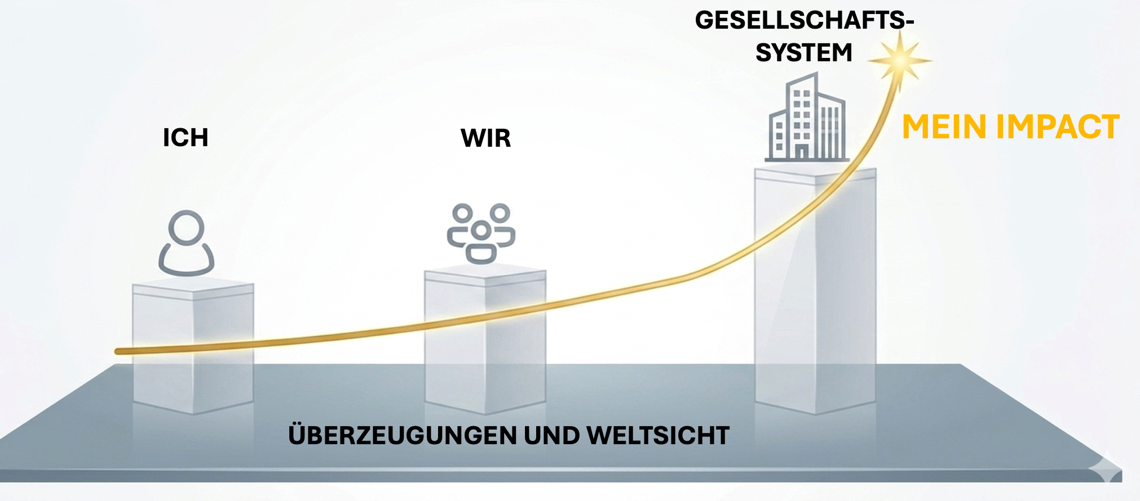 Abbildung: Antje Holst, CC-BY-4.0
Wir starten mit einem Fokus auf die Wirksamkeit als Einzelperson in Woche 4.
In den Wochen 6 bis 10 machen wir die ersten Schritte zu einer kollektiven Wirksamkeit. Hier geht es darum, den eigenen Handabdruckzu vergrößern.
Indem wir uns mit anderen Menschen zusammentun und zum Beispiel in der Firma, der Schule oder der Gemeinde Strukturen anpassen, vergrößern wir unsere Wirksamkeit. Denn dann ist es zum Beispiel nicht nur die eigene Familie, die weniger Fleisch isst, sondern viele Menschen ändern ihre Ernährungsgewohnheiten, wenn zum Beispiel die Qualität des vegetarischen Essens in der Kantine steigt.
Das Schöne ist, dass durch kollektive Aktivitäten auch die Ohnmachtsgefühle abnehmen. Häufig bringt es sogar Freude, zusammen mit anderen lokal wirksam zu werden.
Aber auch lokale Projekte haben einen vergleichsweise kleinen Hebel, weil unsere gesellschaftlichen Systeme nicht in der Balance sind.
Beispiel Lebensmittel-System:
Während die Lebensmittelproduktion mit ein Drittel aller Treibhausgasemissionen erheblich zur Klimakrise beiträgt (und außerdem 70 Prozent des weltweiten Süßwassers verbraucht und den Verlust der Biodiversität vorantreibt), ist die Art der Lebensmittelproduktion weit davon entfernt das Wohl der Menschheit zu fördern. Über 780 Millionen Menschen leiden an Hunger, und fast ein Drittel aller produzierten Lebensmittel wird verschwendet, während gleichzeitig fast drei Milliarden Menschen sich keine gesunde Ernährung leisten können.
Beispiel Recycling-System:
99% des Plastiks werden aus fossilen Rohstoffen hergestellt. Deswegen recycelt ein hoher Prozentsatz der deutschen Plastikverpackungen im Gelben Sack. Aber nur 20% des Plastiks aus dem Gelben Sack wird wieder zu neuen Produkten recycelt. (Quelle: Podcast NDR Info “Plastik-Recyling - mehr rausholen aus dem Gelben Sack”)
Jetzt kannst du dich fragen, was du dazu machen kannst, um auf gesellschaftliche Systeme einzuwirken? Auch hierzu wirst du für dich in diesem Lernzirkel nächste Schritte entdecken. [Denn es reicht, wenn schon ein relativ kleiner Teil der Bevölkerung aktiv wird: Erica Chenoweth, Politikwissenschaftler:in aus den USA, forscht zu gewaltfreiem Widerstand und hat Protestbewegungen gegen Regime aus den letzten 100 Jahren untersucht. Chenoweths Forschungsergebnisse sind ermutigend und zeigen, dass Bewegungen erfolgreich sind, wenn nur 3,5 Prozent der Bevölkerung ihre Einstellung/Verhalten ändern.
Alleine ist unsere Wirksamkeit sehr beschränkt - und wird der Ernsthaftigkeit der Lage und der Stärke unserer Klimagefühle nicht gerecht. In den nächsten Wochen wirst du für dich konkrete Schritte entdecken, wie du deine Wirksamkeit erhöhen kannst.
Handabdruck
Germanwatch e.V. stellt in diesem Video das Handabdruck-Konzept vor, das die positiven und nachhaltigen gesellschaftlichen Gestaltungsmöglichkeiten beschreibt.
Im Unterschied zum Fußabdruck, der sich auf die negativen ökologischen Folgen der menschlichen Lebensweise bezieht, erfasst der Handabdruck die Möglichkeiten, Rahmenbedingungen so zu verändern, dass nachhaltiges Verhalten für alle leichter wird. Handabdruck-Engagement setzt immer an Strukturen, Regeln, Rahmenbedingungen oder Gesetzen an, um Nachhaltigkeit bleibend und für viele Personen zu verankern.
Deine Handabdruck-Vergrößerung ist damit auch die Fußabdruckverkleinerung anderer Menschen. (G.Baunach, “Hoch die Hände Klimawende”, S.41)
Fußabdruck
Beim CO2-Fußabdruck und ökologischen Fußabdruck geht es um die negativen Auswirkungen des Verhaltens.
Der ökologische Fußabdruck zeigt, wie viel biologisch produktive Land- und Wasserflächen ein Individuum, eine Bevölkerung oder eine Aktivität benötigt, um alle konsumierten Ressourcen zu produzieren und die anfallenden Abfälle zu absorbieren. Dabei fließt die Nutzung von Ackerland, Weideland, Waldflächen, Fischgründen und bebauten Flächen sowie die CO2-Absorption in die Berechnung ein.
Bei der Berechnung des Fußabdrucks ist die gesellschaftliche Infrastruktur mit eingerechnet.
Der CO2-Fußabdruck ist eine Maßeinheit für den gesamten Betrag der CO2- Emissionen, welche direkt von Personen oder Produkten verursacht werden, sowie durch Lebenssituationen und Aktivitäten entstehen. Er ist nur ein Teil des ökologischen Fußabdrucks.
Wenn du magst, schau mal, was dein ökologischer Fußabdruck ist!
Viele denken bei der eigenen Wirksamkeit als erstes an die Reduzierung des eigenen Fußabdrucks. Dabei haben Haushalte mit ca.10% nur einen sehr geringen Anteil an den CO2 Emissionen Umweltbundesamt
Deswegen ist es deutlich zielführender, den Fokus auf den eigenen Handabdruck zu legen!
Wenn man als Einzelperson versuchen möchte, klimafreundliche Entscheidungen zu treffen, dann sind nicht alle gleichermaßen wirksam:
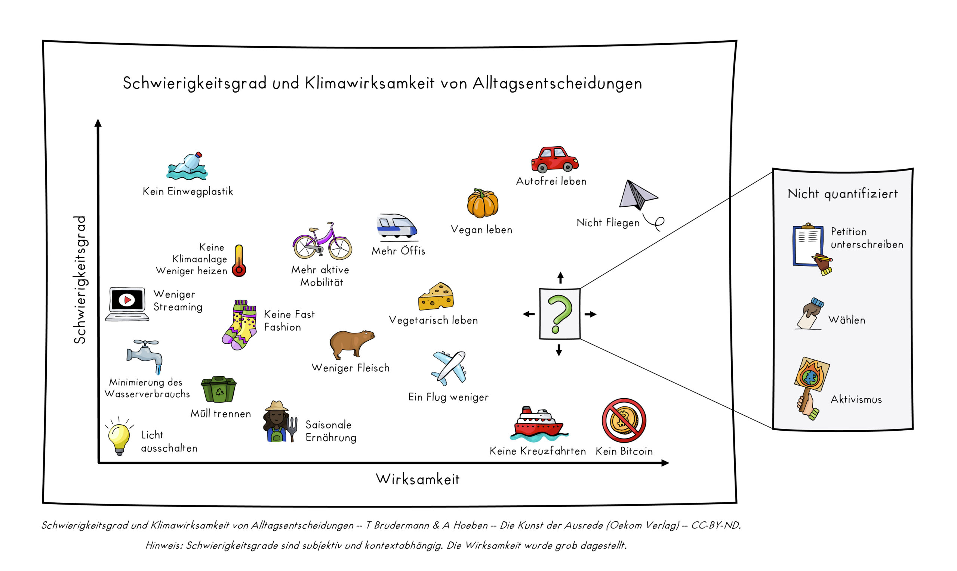 Abbildung: T Brudermann & A Hoeben, Die Kunst der Ausrede (oekom Verlag), Schwierigkeitsgrad und Wirksamkeit klimafreundlicher Entscheidungen. CC-BY-ND
Inner Development Goals (IDGs)
Welche Fähigkeiten brauchen wir, um mit der komplexen Welt und ihren Herausforderungen auf gute Weise umzugehen? Die “inneren Entwicklungsziele” (IDGs) , beschreiben die dazu nötigen Kompetenzen und Wege, sie zu entdecken und zu stärken. Die Kompetenzen wurden fünf Dimensionen zugeordnet: Being, Thinking, Relating, Collaborating, Acting.
Die Dimensionen beschreiben 23 Fähigkeiten und Qualitäten des menschlichen inneren Wachstums und der menschlichen Entwicklung.
Das Rahmenwerk wurde von einem Team internationaler Forscher:innen nach einer umfassenden Outreach-Konsultation mit mehr als tausend Personen entwickelt.
Weitere Informationen dazu findest du hier

2.5 Kommunikation über das Klima
Warum wir überzeugende Klimakommunikation brauchen
Gute Klimakommunikation kann:
- Die “Klima-Schweigespirale” durchbrechen - Die tatsächlichen Mehrheitsverhältnisse in der sozialen Gruppe oder Gesellschaft sind nicht ausschlaggebend dafür, ob man eher spricht oder schweigt, sondern die subjektiv wahrgenommenen. Da beim Klimathema jedoch oftmals lautstarke und selbstbewusst auftretende Randgruppen die Debatte dominieren und sich die “schweigende” Mehrheit zu wenig darüber austauscht, werden die tatsächlichen herrschenden Meinungsverhältnisse oft verschleiert. Quelle
- Verbindungen zu anderen Menschen, Gruppen, Organisationen schaffen
- Dringlichkeit zum Handeln verdeutlichen
- Bewusstsein für lokale Auswirkungen öffnen
- Veränderungsprozesse für climate action und innere Transformation anstoßen
Grundlagen: Do’s and Don’t der Klimakommunikation
“Man kann nicht nicht kommunizieren”
Paul Watzlawick
Auch das Vermeiden eines Themas zeigt anderen Menschen, dass das Thema so heikel ist, dass es besser nicht angeschaut werden sollte. Insofern sind wir alle, bewusst oder unbewusst, Teil der Klimakommunikation.
Wenn wir etwas damit erreichen wollen, muss uns klar sein: der 40 Jahre andauernde Versuch, durch Informationsvermittlung auf wissenschaftlicher Basis relevante Veränderungen anzustoßen, ist gescheitert. Information reicht nicht.
Wir kennen das von anderen Themen: sich mit Menschen zu verständigen, die eine andere Meinung zu etwas haben, was uns wichtig ist, ist schwer. Oft neigen wir dazu, ihnen etwas erklären zu wollen, von dem wir glauben, sie hätten es nicht verstanden. Das funktioniert aber nur, wenn die Gesprächspartner tatsächlich bereit sind, Wissen von dir zu übernehmen.
Dazu brauchen sie vor allem den Eindruck, dass ihr gemeinsame Werte habt. Werte, wie z.B. für eine gute Zukunft der Familie sorgen, sind die Orientierung für das, was unseren Gedanken, Gefühlen, Meinungen und Handlungen zugrunde liegt.
Wir können Menschen nur zum kleinen Teil durch Argumente überzeugen. Der Weg ist, Stimmigkeit herzustellen mit den Werten und Bewertungen des Gegenübers. Dazu gehört
- Akzeptanz, dass die andere Person andere Lösungen für sich gefunden hat und diese für sie relevant sind
- Im Gespräch wird ein gemeinsames "wir" erlebt, angetriggert durch gemeinsame Werte
- Wahrnehmung was Gesprächspartner:innen fehlt, welche ihrer Bedürfnisse aktuell unbefriedigt sind und durch deinen Vorschlag besser befriedigt werden können
- Vorschlag einer Lösung, wie “wir” besser in Einklang mit aktuell unbefriedigten Bedürfnissen sein können.
Quelle: Center for Applied European Studies (CAES) (K)eine Rückkehr zum Normalzustand? - Prof. Dr. Hartmut Rosa u. Dr. Gerald Hüther, 2021.
Besser übers Klima reden: 10 wissenschaftlich belegte Regeln
Link hier
Do’s
- Faire/ gewaltfreie/ empathische Kommunikation
- Respektiere die Werte deiner Gesprächspartner:innen
- Höre gut zu und stelle Fragen
- Gemeinsame Nenner als Ausgangsbasis nehmen (Werte, Sorgen, …)
- Auf konkrete und regionale Gesprächsinhalte achten
- Geschichten über Menschen oder die eigene Geschichte erzählen
- Erzähle von eigenen Erfahrungen, die eine Verbindung zu deinen Gesprächspartner:innen herstellen können
- Den Blick auf Positives und Motivierendes lenken (Zukunftsvision, Klimalösungen, Vorbilder, selbst umgesetzte Handlungsoptionen/ Klima-Handabdruck)
- Gefühlen einen Raum geben und ggf. das Thema wechseln, falls zu emotional
- Über das Stoppen der Verschmutzung oder Zerstörung sprechen, z.B. ich kämpfe gegen die Zerstörung der menschlichen Lebensgrundlagen
- Sprich über die Dringlichkeit der Veränderung und begründe das mit aktuellen Beobachtungen oder wissenschaftlich belegten Fakten, z.B. aus der Tagesschau
- Infos, Quellen, Events teilen und/ oder kuratieren
- Üben, dass gute Klimakommunikation gelingt
Dont’s
- Aggressiv oder abwertend gegenüber Zuhörenden sein
- Perfektionistisch sein, das Unzureichende betonen
- Nichts zu sagen aus Angst, es könnte falsch oder nicht perfekt sein
- Vorwürfe machen
Möglichkeiten für Gespräche über die Klimakatastrophe
Du kannst das Thema in einer geeigneten Situation ansprechen. Oder du kannst die Wahrscheinlichkeit erhöhen, dass andere das Thema ansprechen, indem du z.B. selbst etwas Sichtbares zum Klimaschutz beiträgst.
“Tue Gutes und lass dich darauf ansprechen.”
Gelegenheiten für spontane Konversationen für eine Klimakommunikation:
- die vorherrschende Hitzewelle
- eine aktuelle Nachrichtenschlagzeile
- eine viel diskutierte Talk-Show Debatte
- etwas was man neu gelernt hat
- ein Treffen mit einer inspirierenden Person
- eine regionale Klimaschutzaktion
- eine klimafreundliche Anschaffung z.B. Wärmepumpe oder Abschaffung z.B. Auto verkauft ohne ein neues zu kaufen der Nachbarin
Es gibt verschiedene Formen, um das Thema für viele Menschen sichtbar zu machen. Wann und wo kommen viele Menschen zusammen? Welche Kommunikationsform passt zu dir?
- Social Media
- Messenger Dienste
- persönliche Gespräche mit Verwandten, Freund:innen oder Bekannten, wenn sie in größeren Gruppen zusammenkommen
Vielleicht kannst du dir auch Unterstützung holen bei Menschen aus deinem Verwandtschafts-, Freundschafts- und Bekanntenkreis sein, die noch einflussreicher sind? Oder zum Beispiel hier tätig sind
- Minister:in
- Hochschulprofessor:in
- Führungskraft in einem Unternehmen
- Mitglied in einem Verein, das sich in der Lokalpolitik engagiert oder Bürgermeister:in kennt
Gespräche in der Familie
In deiner Familie ist es besonders wichtig, auf Respekt und Toleranz zu achten. Besser Fragen stellen, z.B. zu Werten, als sich selbst durch Aussagen durchsetzen zu wollen. Achte auf den gemeinsamen Nenner, die Basis eures Verständnisses. Falls Meinungsverschiedenheiten nach mehreren Gesprächsversuchen zu groß sind, das Thema lieber vermeiden und nach längerer Zeit einen neuen Versuch wagen.
Hier ist ein empfehlenswerter Artikel zu zum Thema mit Kindern über die Klimakrise reden.

3 Lernpfad
Ein Überblick über den Lernpfad:
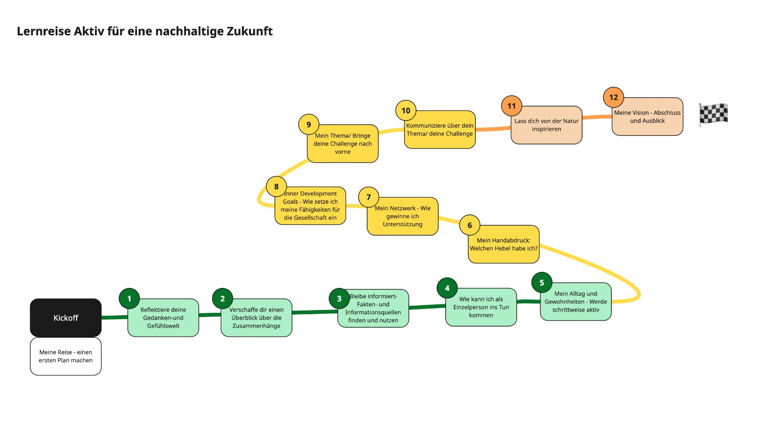 Abbildung: Svenia Körner/ Volker Schramm, CC-BY-4.0

3.1 Kata 0: Unsere Reise
Im ersten Treffen findest du dich mit den Menschen, die mit dir diese Reise unternehmen wollen, um gemeinsam einzusteigen und anzukommen.
Es geht im heutigen Treffen darum, dass du dich in Bezug auf Inhalte und Aufbau der Lernreise orientieren kannst, sowie deine Wegbegleiter:innen und uns vom Organisationsteam als deine Guides für die folgenden 12 Wochen kennenlernst.
Wir geben dir einen Überblick über verschiedene Themenfelder rund um Nachhaltigkeit und Klimaschutz, die für dich und deinen Weg zu mehr Nachhaltigkeit interessant sein können. Dazu zeigen wir dir, wo du für dich relevante Quellen und Links findest.
Eure Hauptaufgabe in Woche 0 ist, eure wöchentlichen Treffen zu vereinbaren und Spielregeln für die Zusammenarbeit zu definieren.
Hinweis: Begleitend zu unserem Guide haben wir für dich und euch ein virtuelles Whiteboard erarbeitet, auf dem Du zu jeder Woche deine Ergebnisse, Notizen oder Anmerkungen dokumentieren und mit deinen Mitreisenden teilen kannst. Hier findest Du auch alle begleitenden Arbeitsblätter.
Die Agenda:
- Begrüßung (5 Min)
- Check-in: Ankommen (5 Min)
- Austausch / Reflexion: in der Gruppe (10 Min)
- Input: Lernreise Nachhaltigkeit (10 Min)
- Kata: Wie organisieren wir unseren Zirkel? (15 Min)
- Kata: Meine Wünsche für die Reise (5 Min)
- Kata in der Gruppe: Was nimmt sich jeder von uns vor? (10 Min)
- Check-out: Das nächste Treffen bestätigen (5 Min)
- Bild / Zitat der Woche und weiterführende Links
Check-In: Ankommen
3 Leitfragen für dich - kurz und knackig
- Wer bin ich und was macht mich aus?
- Was assoziiere / verbinde ich mit Nachhaltigkeit? (3 Hashtags)
- Was hat mich dazu gebracht, mich aktiv auf diese Lernreise zu begeben? (Formuliere es in einem Satz)
Halte Deine Ergebnisse im linken, oberen Feld des Climate Action Canvas fest, der dich über die gesamte Lernreise hinweg begleiten wird. Climate Action Canvas auf Miro
Climate Action Canvas im Internet
Austausch / Reflexion
Tauscht euch zu den Antworten auf die 3 Leitfragen des Check-ins aus.
TIPP: TIMEBOXING,
Wer von euch achtet auf die Zeit, dass jede:r ausgewogen zu Wort kommt?
Input: Grundlagen zur Lernreise und Fragen
- Was geschieht in den kommenden 13 Wochen?
- Welche Themengebiete kann die Lernreise abdecken? Hier ist ein Überblick 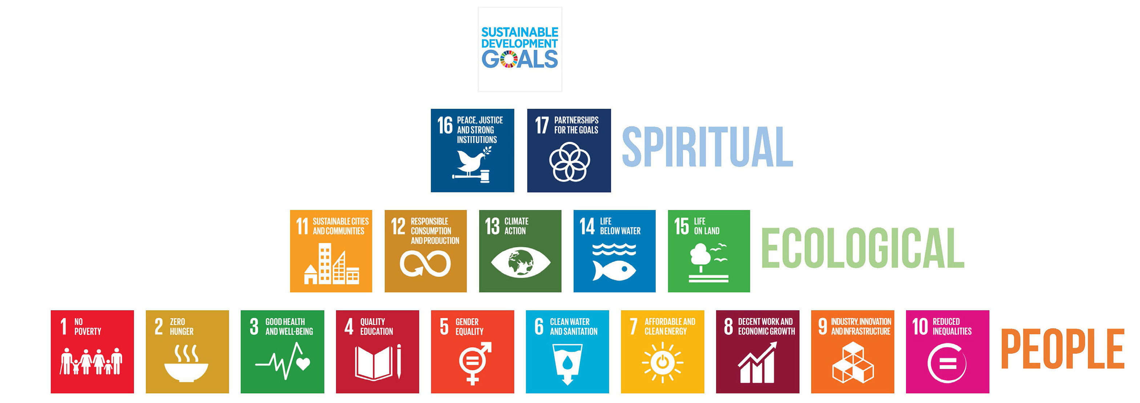 Abbildung: By United in Diversity - Own work, CC BY-SA 4.0, https://commons.wikimedia.org/w/index.php?curid=55103419
Wie organisiert ihr euren Zirkel?
Geht nochmal kurz die Grundlagen im LernOS-Leitfaden durch oder tauscht euch darüber aus. Woche 0 ist dazu da, den Ablauf kennenzulernen und offene Fragen zu klären.
Hinweis: Die Informationen zum Thema der Woche sind meistens sehr kurz gehalten. Der Fokus liegt auf der Praxis, der Kata (Aufgabe), der Reflexion, dem Austausch. Wer es genauer und tiefer wissen will, kann sich vor dem Treffen einlesen und “weiterführenden Links” folgen.
Organisatorische Tipps:
- Die Agenda der wöchentlichen Treffen ist so ausgelegt, dass ungefähr eine Stunde ausreichend sein sollte. Orientiere dich an der vorgeschlagenen Dauer der einzelnen Punkte, sodass noch Zeit ist für die wertvollen Elemente am Ende (Austausch, Was nehme ich mir vor, Check-Out).
Falls du spürst, dass du mehr Zeit brauchst, z. B. wenn ihr zu sechst seid, dann verlängert den Termin.
- Vereinbare mit den anderen eine Terminserie. Am besten gleich mit ein paar “Reserve-Wochen”, falls mal ein Termin ausfallen sollte.
- Vereinbart, wie ihr zwischen den Terminen miteinander kommunizieren wollt.
- Wie wollt ihr mit Abwesenheiten (z.B. Urlaub) und spontanen Ereignissen umgehen? Den Termin ausfallen lassen, sobald einer fehlt?
Tipp 1 für virtuelle Treffen: das Meeting aufzeichnen.
Tipp 2 für die Dokumentation: Nutzt das vorbereitete virtuelle Whiteboard, auf dem ihr eure Ergebnisse speichern und weiter bearbeiten könnt.
- Wollt ihr euch an den Ablauf halten und in 13 Wochen “durch” sein? Oder mal eine “Sonder-Woche” einschieben, wenn sich ein spannendes Thema ergeben sollte?
- Es ist völlig ok, wenn nicht alle Fragen vollständig beantwortet sind. Vieles wird sich ganz von selbst aus der Dynamik des Zirkels ergeben und klären.
- Bleib dran, auch wenn du mal weniger Zeit haben solltest, als du dir das wünschst. Lieber weniger als gar nicht! Auch das ist Achtsamkeit!
Verständigt euch mindestens über:
- Wann treffen wir uns zur “Woche 1”?
- Wer übernimmt die Moderationsrolle für die Woche 1?
Tipp: Wenn ihr Online-Meetings machen wollt, dann sollten möglichst alle Menschen virtuell teilnehmen. Es fühlt sich im Allgemeinen nicht gut an, wenn einer oder zwei “nur” virtuell da sind, während die anderen physisch in einem Raum sind.
Kata & Ergebnisse teilen: Meine Wünsche und Erwartungen für die Reise
- Welche Bereiche zum Thema Nachhaltigkeit sind für mich wichtig?
- Was wünsche ich mir hier, sowohl inhaltlich wie auch voneinander und miteinander?
- Für mich haben sich die 12 Wochen gelohnt, wenn …
Kata als Hausaufgabe für die nächste Woche
Findling - mache einen Spaziergang möglichst in der Natur und suche einen Gegenstand, der mit dir resoniert. Bringe den Gegenstand oder ein Foto davon zur nächsten Gruppensession mit.
Check-out
Wenn Dir die gute Nachhaltigkeitsfee drei Prisen Zauberpulver schenken würde, welche Dinge würdest du damit verändern oder vorantreiben ?
Zitat der Woche
“Jedem Anfang wohnt ein Zauber inne!”

3.1.1 Arbeitsblatt: Climate Action Canvas
Climate Action Canvas auf Miro Climate Action Canvas im Internet

3.2 Kata 1: Reflektiere deine Gedanken- und Gefühlswelt
Agenda
- Check-in: In welcher Umgebung fühlst du dich glücklich? (5 Min)
- Kata: Selbstmitgefühl - Erkunde deine Gedanken und Gefühlswelt (20 Min)
- Austausch: Was waren eure wichtigsten Erkenntnisse? (20 Min)
- Kata: Selbstwirksamkeits-Check (5 Min)
- Check-out: Wie fühle ich mich nach dieser Session - in einem Wort? (5 Min)
Check-In: Ankommen
Der erste Schritt auf deiner Lernreise beginnt bei und mit dir.
Teile mit den anderen: In welcher Umgebung fühlst du dich glücklich?
Kata: Selbstmitgefühl - Erkunde deine Gedanken- und Gefühlswelt
Am Anfang dieser Lernreise wollen wir zunächst uns selbst besser verstehen und was uns zum Thema Klimaschutz und Nachhaltigkeit an- und umtreibt. Zur Selbsteinschätzung nutzen wir hierfür eine Empathie Map. Sie kommt ursprünglich aus der Marktforschung und wird üblicherweise dazu genutzt, sich besser in die Gedanken- und Gefühlswelt einer Zielgruppe einzufühlen. Da es bei dieser Lernreise in erster Linie um uns geht, wollen wir dieses Tool nutzen, Empathie mit uns selbst aufzubauen und unsere Gedanken- und Gefühlswelt zu reflektieren.
Beantworte die sechs Fragen und halte die entsprechenden Stichworte in die Vorlage fest. Für mehr Hintergrund zu “Klimagefühlen” kannst du auf die Quellen unter “Weiterführende Links” zurückgreifen.
- Was fühle und denke ich in Bezug auf Nachhaltigkeit, Klimaschutz und Schutz des Umfelds, in dem ich lebe?
- Was höre und sehe ich in Bezug auf Nachhaltigkeit?
- Was sage ich und tue ich?
- Was sind meine Bauchschmerzen?
- Was sind meine Hoffnungen?
Tipp: Es muss nicht alles in aller Ausführlichkeit beschrieben werden. Wenn du zu einem Feld keine Stichpunkte findest, ist das nicht dramatisch. Du kannst deine Selbsteinschätzung jederzeit ergänzen.
Arbeitsblatt - Meine Selbsteinschätzung zur Nachhaltigkeit
Arbeitsblatt
Austausch
Teilt eure wichtigsten Erkenntnisse aus der Übung und tauscht euch darüber aus: Was ist euch klar geworden? Was habt ihr möglicherweise Neues über euch selbst erfahren?
Kata: (Selbst-)Wirksamkeits-Check
Ein wichtiges Ziel dieser Lernreise ist es, unsere Selbstwirksamkeit in Bezug auf Klimaschutz- und Nachhaltigkeit zu steigern. Trefft nun zu Beginn eurer Reise eine Selbsteinschätzung anhand der folgenden Skala:
Wie wirksam fühle ich mich im Bereich Klimaschutz und Nachhaltigkeit auf einer Skala von 1 bis 10?
1 bedeutet: Ich fühle mich vollständig unwirksam - ich kann nichts ausrichten
10 bedeutet: Ich fühle mich vollständig wirksam - Ich kenne meine Hebel, ich weiß was ich tun kann und tue es auch
Check-out Wie fühle ich mich nach dieser Session - in einem Wort?
Weiterführende Links:
How your climate emotions can save the world Katharina Van Bronswijk auf TEDxHSG
Volker Busch: Kopf hoch
Podcast “Auch das noch” - warum ein Psychiater anders über Krisen spricht als Greta Thunberg
TerraX über Klimakommunikation

3.3 Kata 2: Emotion und Wirksamkeit
Agenda
- Check-in (10 Min)
- Diskussion: Wo fühlst du dich derzeit wirksam? (15 Min)
- Input: Hebel und Wirksamkeit von Aktivität (15 Min)
- Kata: Mein Klima Purpose (10 Min)
- Check-out: Was ist mir in dieser Woche klar geworden? (10 Min)
Check in
Was bewegt dich, wenn du an deine Möglichkeiten denkst, für eine gute nachhaltige Zukunft aktiv zu werden? Wie fühlt sich das an?
Halte deine Gedanken in der linken Spalte des Climate Action Canvas auf Miro oder im Climate Action Canvas im Internet unter Klima-Momente /Klima-Gefühle fest.
Hinweis: Wie deckt sich das mit deiner Selbsteinschätzung aus Woche 1?
Diskussion: Wo fühlst du dich derzeit wirksam?
Menschen werden wirksam, wenn ihre Handlungen und Entscheidungen zu messbaren, positiven Ergebnissen führen.
In welchem Bereich fühlst du dich derzeit am meisten wirksam?
- in deinem eigenen Verhalten
- in deinem lokalen Umfeld, wie Familie, Schule, Gemeinde, Verein
- in größeren Zusammenhängen, wie zum Beispiel der Politik
Hebel und Wirksamkeit von Aktivität
Hintergrundwissen zur Frage, welche Aktivitäten tatsächlich wirksam sind, findest du im Grundlagenkapitel unter Hebel und Wirksamkeit von Aktivität.
Kata: Mein Klima-Purpose
Schreibe deine ersten Gedanken dazu in das Feld “Dein Klima-Purpose” im Climate Action Canvas auf Miro oder im Climate Action Canvas im Internet
Im Laufe des Lernzirkels wirst du auf dieses Feld ggf. zurückkommen und es ergänzen.
Fülle aus “Dein Klima-Purpose, was bewegt dich, und was willst du bewegen?”
Check-out: Was ist mir diese Woche klar geworden?
Nutzt eine der folgenden Fragen als Inspiration für eure Reflexion
- Was hat dir diese Woche Energie gegeben?
- Welche Annahmen oder Glaubenssätze hast du überdacht?
- Und was fällt dir schwer zu akzeptieren?
Zitat der Woche
“Ich gehe immer davon aus, ich kann die Welt alleine nicht retten (...). (aber) wenn Menschen zusammenkommen, kann man mit Wundern rechnen.” (Gabriel Baunach im Climaware Podcast )
Wenn du noch etwas Zeit hast:
Wir behandeln in diesem Lernzirkel-Leitfaden nicht die Frage, warum unsere gesellschaftlichen Systeme so sind, wie sie sind. Wenn dich diese Aspekte interessieren, dann findest du hier Ideen zum Weiterlesen.
- Die westliche Vorstellung vom Selbst als einer von unserer Mitwelt losgelösten Einheit, ist kulturell geprägt. Andere Sichten auf die Welt gab es schon immer und sind möglich, siehe Blog und das Buch von Oliveira Hospicing modernity: Facing humanity's wrongs and the implications for social activism
- Unser Verständnis von Glück und was es für ein glückliches Leben braucht ist häufig nicht zutreffend, siehe der Yale Kurs auf Coursera The Science of Well-Being
- Ist der Kapitalismus vereinbar mit den planetaren Grenzen? Artikel im Guardian und The Story of Stuff
- Unser System für die Lebensmittelproduktion ist kaputt, Dokumentarfilm The true cost of your cheap chicken und The global food system is broken, UN 2023
- Project Drawdown: wissenschaftlich fundierte Lösungen zur Umkehrung der globalen Erwärmung identifizieren und fördern

3.4 Kata 3: Bleibe informiert
Fakten und klare Informationen „mit Hand & Fuß” zum Thema Nachhaltigkeit sind das Fundament, die Wirkzusammenhänge und Folgen des eigenen Handelns - ganz für dich, direkt in deinem Umfeld sowie weiter darüber hinaus - zu erkennen, zu verstehen, einzuordnen und wirksam beeinflussen zu können.
Die Fragen in dieser Woche sind: Wie hast du dich bisher zum Thema Nachhaltigkeit informiert? Wo und wie würdest du suchen, um für Input zum Thema fündig zu werden?
Entdecke in dieser Woche gemeinsam mit dem Team (weitere) Quellen und Wege, Wissen zu erweitern und zu vertiefen.
Nun ist es so, dass die Fülle an Information(squellen) wächst und wächst. Alle Daten und Fakten zu erfassen, ist nicht möglich und ist auch nicht Ziel dieser Lernreise. Dennoch hilft eine inhaltliche Übersicht zur Orientierung und zur Ideenfindung, wie Du selbst aktiv werden kannst.
Dafür haben wir am Ende des Dokuments - zum Einstieg für dich / euch - eine kleine, keinesfalls vollständige Sammlung von Links zu Fakten, Informationen und Wissensquellen zu Inhalten, Aktionen & Initiativen, interessanten Plattformen und Foren von Organisationen & Institutionen zusammengetragen, die sich mit Nachhaltigkeit beschäftigen und die ihr nutzen und ergänzen könnt. Literaturliste
Es stellt sich an dieser Stelle für euch die Frage: „Wie wollen wir in unserer Gruppe unsere Ergebnisse sichern, damit wir sie auch teilen können? Nutzt das Whiteboard oder überlegt euch einen anderen Ansatz!
Agenda
- Check-in: Wie habe ich mich bisher zum Thema Nachhaltigkeit informiert? (10 Min)
- Input und Kata: Quellenübersicht (15 Min)
- Austausch / Reflexion: in der Gruppe (10 Min)
- Austausch: Was nimmt sich jeder von uns vor? (10 Min)
- Check-out: Drei #s zu den Highlights der heutigen Session (5 Min)
Check - in: Wie habe ich mich bisher informiert
Schritt 1: Notiere deine 3 bevorzugten Informationsquellen zu Nachhaltigkeit (2 - 3 Min)
Frage dich dabei:
- Warum sind diese für dich besonders relevant oder empfehlenswert?
- Welche Erkenntnis hat sich dabei für dich herauskristallisiert?
- Gab es etwas Überraschendes für dich?
Schritt 2: Teilt eure Erfahrungen (1 Minute je Person) (7 Min)
Erkennt ihr Gemeinsamkeiten oder gar einen für euch ganz neuen Zugang zum Thema Nachhaltigkeit?
Haltet eure Ergebnisse in geeigneter Weise fest.
Input: Informationsquelle für deine Lernreise Nachhaltigkeit
Wir, die Autor:innen, haben weder den Anspruch noch die Kapazitäten „alles” über Nachhaltigkeit zu wissen oder einen Gesamtüberblick zu möglichen Quellen zu haben. Aber ein bisschen Input zu unserem Mindset für diese Lernreise sowie ein paar Basics findest du einerseits im Grundlagenkapitel und andererseits in unserer Literaturliste. Ein Teil eurer Expedition ist auch, die für euch wesentlichen Quellen zu finden, die für euer eigenes Thema oder Anliegen auf dieser Lernreise wichtig sind.
Kata: In diesem Sinne sucht euch für euch einen oder maximal zwei Links aus der Literaturliste aus und notiert euch Anmerkungen oder Fragen, um sie im Anschluss zu besprechen oder miteinander zu beantworten.
Austausch / Reflexion
Teile die Quellen, die du bisher genutzt hast, um dir eine fundierte Meinung/ Haltung zu bilden und die für dich spannende Möglichkeiten aufzuzeigen, damit man aktiv ins Tun kommt.
Leitfragen:
- Wieso hast du dir heute diese Quellen angeschaut?
- Welche (thematischen) Quellen kannst du empfehlen?
- Wie gehst du (bisher) bei deiner Recherche vor?
- Zu welchen Themen kannst du weitergehende Infos geben oder fehlen dir noch Infos/ Quellen?
Erweitere mit den anderen gerne die bestehende Übersicht um weitere spannende Informationsquellen in Bezug auf eure Themen.
Check-out
Drei #s zu den Highlights der heutigen Session
Weiterführende Links:
- Übersicht IDG Guide oder der Guide als PDF
- Climate Fresk - Klima Puzzle
- The Climate Game der Financial Times allerdings nur für Englisch-Sprachige geeignet

3.5 Kata 4: Wie kann ich als Einzelperson ins Tun kommen?
In dieser Woche geht es darum, wie du selbst als Einzelperson ins Tun kommst und das mit möglichst einfachen Mitteln.
Häufig ist es nicht einfach, mit neuen Aktivitäten zu beginnen. Wenn der Anfang erstmal gemacht ist, dann erleben wir aber Wirksamkeit und erhalten Energie für die nächsten Schritte. Insofern ist der Fokus dieser Woche auf dem Tun. Diese Woche fokussierst du dich darauf, Wirksamkeit zu erreichen. Es darf sich dabei auch bewusst erst einmal um einen kleinen Hebel handeln.
Agenda:
- Check-in: Was bist du bereits am Tun (5 Min)
- Diskussion: Was macht es für dich einfach / schwer? (10 Min)
- Thema: Grundlagen zu Hand- und Fußabdruck lesen (10 Min)
- Kata: Meinen Handabdruck als Einzelperson vergrößern (25 Min)
- Optionales Kata: Fussabdruck analysieren & reduzieren (0 Min)
- Was nehme ich mir vor? (5 Min)
- Checkout (5 Min)
Check-In: Ankommen
Wie bist du heute hier und was tust du bereits?
Diskussion
Was macht es für dich einfach, aktiv zu werden? Und was erschwert es?
Thema: Grundlagen zu Hand- und Fußabdruck lesen
Zunächst mach dich mit den Inhalten zu Handabdruck und Fußabdruck im Grundlagenkapitel vertraut.
Kata: Meinen Handabdruck als Einzelperson mit einfachen Mitteln vergrößern
In dieser Woche geht es darum, dass du eine Aktivität findest, die du dir vornimmst, um deinen Handabdruck zu vergrößern. Im Sinne des “ins Tun kommen”, wähle etwas aus, was du alleine sofort durchführen kannst. Für größere Projekte ist später in der Lernreise Zeit vorgesehen.
Unseren Handabdruck können wir in unterschiedlichen Wirkungskreisen vergrößern. Beginne damit, dir zu überlegen, was deine Herzensthemen sind. Was ist dir wirklich wichtig im Leben, was macht dir Freude? Trage sie im Climate Action Canvas ein. Climate Action Canvas auf Miro Climate Action Canvas im Internet
Darauf aufbauend, sammle mögliche Ideen für deine Challenge. Notiere sie auf dem Climate Action Canvas in der Ideenecke. Wenn du schon eine aussuchen kannst, dann halte sie unter Fokus-Themen fest.
Wenn dir auf Anhieb nichts einfällt, dann nutze die unten stehende Liste als Inspiration. Für jeden Wirkungskreis findest du hier ein bis zwei Ideen. Mehr Inspiration ist unter www.daskannstdutun.de zu finden.
In dieser Woche ist der Fokus, ins Tun zu kommen. Nimm dir also lieber nicht so viel vor, sondern fang klein an und werde wirksam!
Mögliche Handabdruckaktivitäten, die ich als Einzelperson einfach und mit wenig Zeitaufwand machen kann: 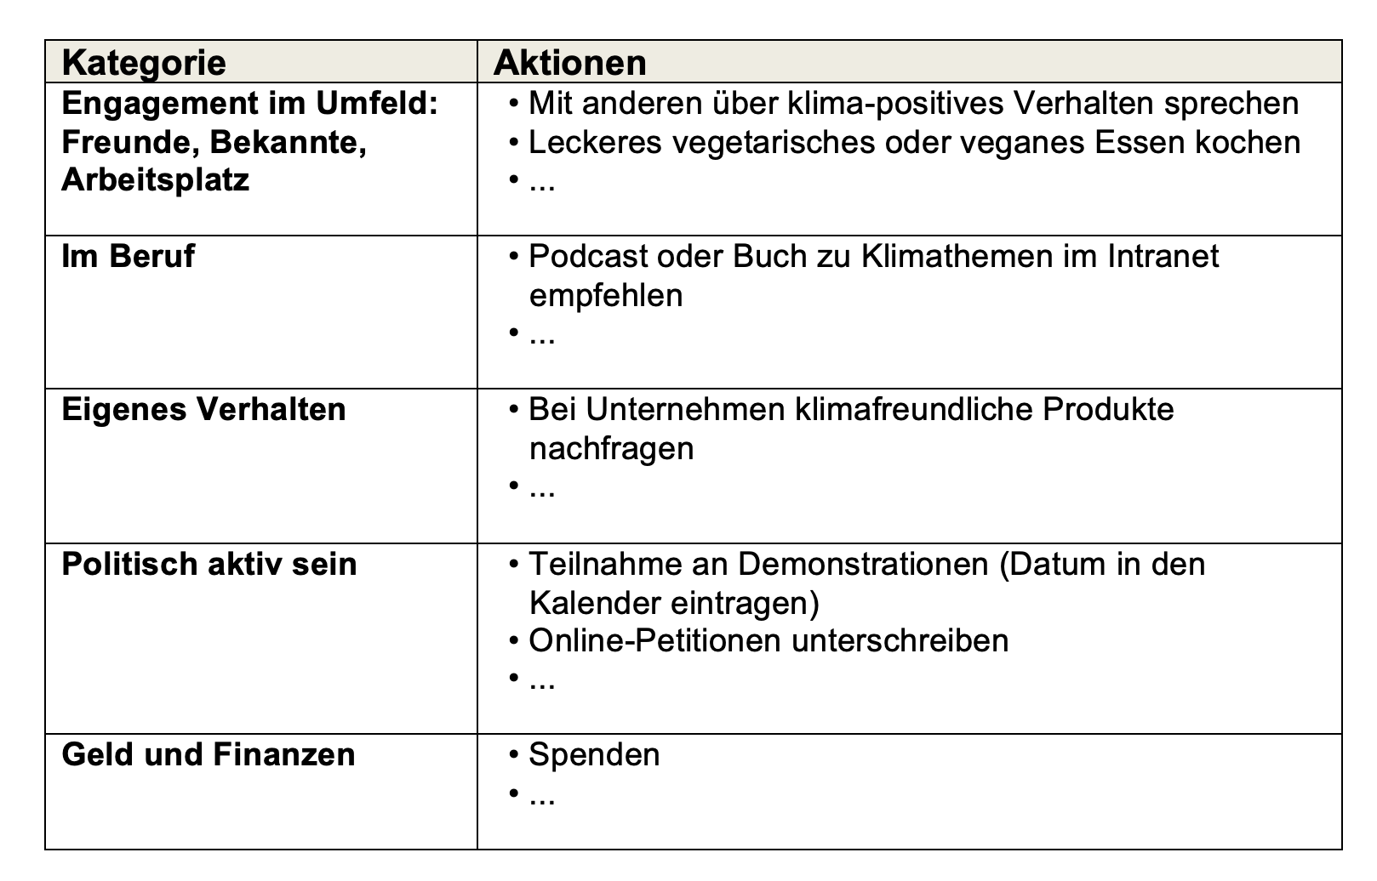 Abbildung: Antje Holst, CC-BY-4.0
Optionale Kata: Fußabdruck analysieren und reduzieren
Es ist eine interessante Übung, den eigenen Fußabdruck zu reflektieren.
Zum einen, weil es wirklich sinnvolle Möglichkeiten gibt, um ihn zu reduzieren. Auf diese Art und Weise können wir auch Vorbildfunktion gegenüber unserem direkten Umfeld ausüben.
Zum anderen kann die Analyse des eigenen Fußabdrucks strukturelle Hindernisse beleuchten, die ein klimafreundliches Leben erschweren. Zum Beispiel ist Flugkerosin von der Mineralölsteuer befreit und macht das Fliegen gegenüber dem Bahnfahren ggf. finanziell attraktiver. Vielleicht stößt du durch die Analyse deines Fußabdrucks auf strukturelle Hindernisse, die du beseitigen möchtest. Das könnte ein gutes Thema sein, um sich mit anderen zu verbinden (siehe Woche 6).
- Berechne deinen Fußabdruck hier oder hier
- Identifiziere Möglichkeiten, ihn zu reduzieren.
- Gibt es Strukturen, die dir das Reduzieren erleichtern oder eher erschweren?
Reflexionsfragen für euren Austausch in der Gruppe:
- Was hat dich besonders an deinem Fußabdruck überrascht?
- Was nimmst du dir vor, um deinen Fußabdruck zu reduzieren?
- Welche strukturellen Gegebenheiten findest du besonders hinderlich?
Was nehme ich mir vor?
Teile den anderen mit, welche Handabdruck-Aktivität du dir vornimmst und welche Steps to Action du planst. Scheibe sie auf das Climate Action Canvas.
Check-out
Wie geht es dir gerade mit deinem Vorhaben?

3.6 Kata 5: Gewohnheiten - im Alltag aktiv werden
In Woche 5 geht es darum, weitere kleine Schritte zu gehen. Hierfür wollen wir zunächst verstehen, wie Gewohnheiten funktionieren und wie du nachhaltige Gewohnheiten im Sinne des Klimaschutzes etablieren kannst. Setze dir anschließend dein persönliches Gewohnheits-Ziel.
Agenda:
- Check-in: (5 Min)
- Thema: Wie funktionieren Gewohnheiten? (5 Min)
- Diskussion: Tausche dich über eure aktuellen Nachhaltigkeits-Gewohnheiten aus (15 Min)
- Kata - Mein Gewohnheits-Ziel (5 + 10 Min) Setze dir ein Ziel für die nächsten Wochen
- Check-Out: Was mache ich ab morgen anders? (5 min)
Check-In
Welche Gewohnheit hast du dir kürzlich angeeignet? (oder aufgegeben?)
Thema (1/2): Wie funktionieren Gewohnheiten?
Lese gemeinsam mit den anderen den folgenden Text zum
Thema Gewohnheiten:
Wir wissen alle, dass unser aktuelles Verhalten schädlich für unseren Planeten ist. Es ist nicht das fehlende Wissen, sondern das fehlende Handeln, das uns Probleme bereitet. Doch wie können wir unser Verhalten wirklich langfristig verändern? Eine Möglichkeit besteht darin, uns mit unseren Gewohnheiten auseinanderzusetzen und diese schrittweise hinsichtlich mehr Nachhaltigkeit anzupassen. Dadurch können wir unseren Fußabdruck minimieren und unseren Handabdruck erhöhen, und zwar in kleinen, leicht umsetzbaren Schritten.
Um das zu tun, sollten wir zunächst verstehen, was Gewohnheiten sind und wie sie funktionieren:
Gewohnheiten machen uns das Leben einfacher. Wenn wir unseren Gewohnheiten folgen, dann müssen wir nicht lange nachdenken. Die Handlungen laufen automatisch ab. Das kennt jede:r von uns, der / die z. B. jeden Tag den gleichen Weg zur Arbeit nimmt. Oft nehmen wir den Weg selbst gar nicht mehr richtig wahr und erwischen uns dabei, dass wir uns fragen, wie wir eigentlich dorthin gelangt sind. Dass wir Gewohnheiten entwickeln, hat einen guten Grund: Unser Gehirn wäre schnell überlastet, wenn es alles bewusst tun müsste. Gewohnheiten erleichtern uns das Leben, weil sie Energie sparen und das Gehirn effizienter nutzen.
Auf neuronaler Ebene sind Gewohnheiten besonders starke neuronale Verbindungen im Gehirn. Sie sind neuronale “Autobahnen” und sie entstehen dadurch, dass sie besonders häufig genutzt werden. Dadurch werden die Verbindungen stabiler, und die Gedanken oder Handlungen laufen, folgend auf einen bestimmten Auslöser, automatisch ab. Werden die Verbindungen nicht mehr so häufig genutzt, werden sie schwächer. Neue Gewohnheiten dagegen sind zunächst nur kleine “Trampelpfade” und müssen erst zu stabilen Verbindungen “ausgebaut” werden. Werden sie nicht (ausreichend) genutzt, verkümmern sie.
Diskussion
Tauscht euch darüber aus, wie Gewohnheiten euer Verhalten in Bezug auf Nachhaltigkeit und Klimaschutz prägen. Inwiefern habt ihr evtl. bereits neue Verhaltensweisen in eurem Alltag verankert? Welche Umstellung fiel euch leicht? Was fällt euch bisher noch schwer?
Thema (2/2): Wie kann ich meine Gewohnheiten effektiv verändern?
Aus eigener Erfahrung wissen die meisten von uns, dass es eine große Herausforderung sein kann, positive Gewohnheiten aufzubauen oder uns negative Gewohnheiten abzugewöhnen. Wenn wir allerdings ein paar Prinzipien befolgen, die James Clear in seinem Buch “die 1%-Methode” beschreibt, dann können wir dafür sorgen, dass es wahrscheinlicher wird, dass wir unsere Gewohnheitsziele erreichen.
Verbinde dein Ziel mit deiner Identität.
James Clear verwendet hierbei das Beispiel Sport: Statt zu sagen “Ich mache regelmäßig Sport”, sollte man sein Ziel so formulieren, dass es Teil der eigenen Identität werden kann: “Ich bin sportlich” oder “Ich bin Sportler:in”.
Bezogen auf das Thema Klimaschutz sollte das Ziel nicht heißen: “Ich setze mich regelmäßig für Klimaschutz ein” sondern “Ich bin Klimaschützer:in”
Dieses Vorgehen hat den Vorteil, dass wir unserem Ziel so automatisch mehr Relevanz zusprechen. Außerdem haben wir alle eine Vorstellung davon, was ein:e Klimaschützer:in tut. Wir können uns also einfach nur fragen: Was würde ein:e Klimaschützer:in tun? und uns durch die entsprechenden Handlungen selbst beweisen, dass wir zu dieser Gruppe gehören, auch wenn sich diese Zuschreibung anfangs möglicherweise noch etwas ungewohnt anfühlt.
Nutze die “Mechanik” von Gewohnheiten, um dir dein Vorhaben zu erleichtern.
Gewohnheiten laufen immer in 4 Phasen ab
Auslöser - Verlangen - Reaktion - Belohnung
Daraus ergeben sich die folgenden Prinzipien, an denen wir uns orientieren können, wenn wir eine Verhaltensänderung anstreben: Die neue Gewohnheit sollte
- offensichtlich
- attraktiv
- einfach
- befriedigend
sein bzw. genau das Gegenteil, wenn wir versuchen uns eine Gewohnheit abzugewöhnen.
Kata: Setz dir ein Gewohnheitsziel
Nachdem du verstanden hast, wie Gewohnheiten funktionieren und welche “Hacks” dir dabei helfen können, dein Gewohnheitsziel effektiv zu verfolgen, ist es an der Zeit, dir dein persönliches Gewohnheitsziel zu setzen.
Nutze die folgende Vorlage, um dein Ziel schriftlich festzuhalten. Überlege dir, wie du dein eigenes Verhalten nachhaltiger gestalten kannst (Fußabdruck), wie du zum nachhaltigen Verhalten anderer beitragen kannst (Handabdruck) und/oder wie du informiert bleibst und kontinuierlich dazu lernst und damit dein Wissen ausbaust.
Ziel: Wer möchtest du in Zukunft sein? Bsp: Ich bin Klimaschützerin
Kontext: Was ist der Auslöser für deine Gewohnheit (Tag, Uhrzeit, Ort, ...) Bsp.:
- Immer wenn ich zur Arbeit fahre, …
- Jeden Dienstag um 15h, …
- Immer wenn ich eine Freundin treffe, die ich lange nicht gesehen habe, …
Verhalten: Welches nachhaltige Verhalten möchtest du zeigen?
- nehme ich das Fahrrad,
- arbeite ich 1h an meinem Handabdrucks-Projekt
- frage ich sie nach ihren Gefühlen zum Klimawandel
Review am: An welchem Tag möchtest du die Einhaltung deiner neuen Gewohnheit überprüfen? Tipp: sucht euch einen gemeinsamen Termin für die Gruppe aus oder bildet Tandems und setzt euch einen gemeinsamen Termin zu zweit
Checkout
Was mache ich ab morgen anders?
Zitat der Woche:
“Wer möchte ich gewesen sein?” Maja Göpel
Weiterführende Links
- https://zufriedenleben.eu/neue-gewohnheiten

3.7 Kata 6: Mein Handabdruck
In Woche 6 geht es darum, euren Hebel zu vergrößern. Hier findest du heraus, welches Thema zu dir passt und wählst eine Challenge aus, die dich über die kommenden Wochen begleiten wird.
Die Agenda:
- Check-in: Was bringt mir Energie? (5 Min)
- Thema: Auffrischung zum Thema Handabdruck (5 Min)
- Austausch (10 Min)
- Kata: Dein Fokus-Thema für den Handabdrucks-Challenge (20 Min)
- Austausch: Welche Challenge habe ich mir ausgesucht? (15 Min)
- Check-out: Welche sind meine nächsten Schritte, um meine Challenge starten zu können? (5 Min)
Check-In
Welche Sache oder Tätigkeit bringt dir Energie und Freude?
Thema: Auffrischung zum Thema Handabdruck
Was ist noch einmal der Handabdruck? Mehr dazu findest du im hier verlinkten Grundlagenkapitel.
In Woche 4 haben wir das Thema bereits angesprochen. Trotzdem ist es manchmal etwas schwer zu greifen, wie sich Handabdruck und Fußabdruck unterscheiden, daher hier ein paar Beispiel-Paare, um den Unterschied noch einmal zu schärfen:
Fußabdruck: Ich fahre mit dem Fahrrad zur Arbeit oder Schule. Handabdruck: Ich engagiere mich in einem Radentscheid in meiner Stadt.
Fußabdruck: Ich bringe kaputte Geräte zur Reparatur. Handabdruck: Im kommunalen Jugendtreff wird ein generationenübergreifendes Repair-Cafe etabliert.
Fußabdruck: Ich ernähre mich in Zukunft stärker vegetarisch / vegan. Handabdruck: Ich setze mich für mehr schmackhafte vegetarische Gerichte in meiner Mensa ein.
Austausch
Welche Erfahrungen habt ihr seit Woche 4 mit eurem Handabdruck gemacht?
Kata: Dein Fokus-Thema für den Handabdrucks-Challenge
Nutze die Climate Action Hebelmatrix und fülle aus
- In welchen Bereichen bist du schon aktiv? Womit verbringst du viel Zeit? Wo steckt dein Herz drin?
- Welche Maßnahmen oder Aktionen fallen dir spontan für diesen Bereich ein?
Notiere deine Ideen unter Dein Hebel Climate Action Canvas auf Miro Climate Action Canvas im Internet
Wenn du viele Ideen hast, dann entscheide dich zunächst für eine - es geht nicht um Perfektion, sondern darum, ins Tun zu kommen! Trage deine Idee, für die du dich entscheidest, bei Dein Fokus-Thema ein.
Wenn du spontan keine Ideen hast, dann kannst du den Handabdrucks-Test nutzen. Klicke einfach auf den Button “Hier geht’s los”.
Austausch
Teilt die Entscheidungen bezüglich eures gewählten Themas für eure Handabdruck-Challenge.
Mit wem möchte ich eine Handabdruck-Challenge angehen?
- In meinem Zirkel?
- Mit Verwandten oder Freunden, die ein ähnliches Interesse haben? Vielleicht tun sie sich schwer zu starten, weil sie alleine sind?
- Gibt es eine Community/ Verband, die ich schon immer interessant fand, auf die ich zugehen und mich einem bestehenden Vorhaben/ Ziel anschließen möchte?
Welcher Mehrwert ergibt sich, zusammen mit anderen eine Handabdrucks-Challenge durchzuführen?
In der Gruppe kommt man gemeinsam oft schneller ins Handeln, profitiert von den verschiedenen Stärken, Fähigkeiten und Ressourcen und erzielt dadurch eine höhere Selbstwirksamkeit.
Check-out
Welche sind meine nächsten Schritte, um meine Challenge starten zu können? Halte sie unter Steps to Action fest.
Climate Action Canvas auf Miro Climate Action Canvas im Internet
Solltet ihr diese Woche herausfordernd finden, erlaubt euch gerne, diese Woche um eine weitere zu verlängern. Die Handabdruckschallenge ist wesentlich für diese Lernreise!
Zitat der Woche
“Man sollte nie daran zweifeln, dass eine kleine Gruppe kluger, engagierter Bürger die Welt verändern kann. In der Tat ist das der einzige Weg, der jemals Erfolg hatte.” Margaret Mead
Weiterführende Links
- “Hoch die Hände, Klimawende”, Gabriel Baunach
- Weitere Ideen zur Vergrößerung deines Handabdrucks findest du auch mit Hilfe des Handel-O-Mat’s
- Inspirierende Beispiele findest du auch in den Handabdruck-Inspirationskarten von Germanwatch. Sie zeigen die strukturverändernden Wirkungen von Handabruck-Maßnahmen auf. Handabdruck-Inspirationskarten

3.8 Kata 7: Mein Netzwerk - Wie gewinne ich Unterstützung?
Die Agenda:
- Check-in: Welche neuen Verbindungen haben sich aufgetan? (5 Min)
- Grundlagen: Die Kraft des eigenen Netzwerks verstehen und zugänglich machen (5 Min)
- Kata: Erstelle eine Verbindungsliste (30 Min)
- Austausch: Nutze deinen Zirkel (15 Min)
- Check-out: Was plane ich für die nächste Woche (5 Min)
Check-In: Ankommen
Welche neuen Verbindungen haben sich dir in den letzten Wochen aufgetan?
Grundlagen: Die Kraft des eigenen Netzwerks verstehen und zugänglich machen
Probleme alleine zu lösen, das ist oft eine Herausforderung. Doch im gemeinsamen Netzwerk finden wir die Kraft, unsere Wirkung für den Klimaschutz zu maximieren.
In deinem Umfeld gibt es sicherlich bereits viele Menschen, die bereit sind, dir zur Seite zu stehen. Und bedenke, dass diese Menschen in deinem Netzwerk wiederum Kontakte zu anderen haben, die deinem Vorhaben förderlich sein könnten. Wenn ihr alle dasselbe Ziel verfolgt, dann wird es nicht mehr "dein" Vorhaben sein, sondern "unser" Vorhaben.
Du kannst sogar Menschen in dein Netzwerk aufnehmen, die du noch gar nicht kennst. Es existieren zahlreiche Initiativen, denen du dich anschließen oder die über die Expertise verfügen, die du für dein Handabdruck-Projekt benötigst. Der entscheidende Anfang besteht darin, dein Netzwerk sichtbar zu machen.
Kata: Erstelle eine Übersicht deines Verbindungs-Netzwerk
Bei der Übersicht (siehe Grafik unten) erstellst du eine Übersicht von Menschen, mit denen du bereits verbunden bist oder dich noch verbinden möchtest. Die Verbundenheit zu diesen Menschen wird dir ermöglichen, dass sie dich in deiner Challenge unterstützen können. Diese Kata kannst du immer wiederholen, wenn du einen neue Challenge oder ein neues Projekt in Angriff nimmst.
Hier sind ein paar Leitfragen, die dir helfen zu verstehen wer alles in deine Verbindungsliste gehören könnte:
- Wo brauchst du Unterstützung?
- Wo habe ich bereits Verbindungen zu Menschen, die sich auch dafür interessieren könnten? (Familie & Freund:innen, Nachbarschaft, Vereinsmitglieder, Kolleg:innen, …)
- Welche Personen haben die Expertise/ das Netzwerk, das ich brauche?
Auch wenn ich sie noch nicht kenne? (Initiativen, NGOs, Communities, Berufsverbände, Gesellschaft; lokal, landesweit, bundesweit, global)
Für ein bisschen mehr Details und “Ordnung” kannst du deine Übersicht auch der nachfolgenden Verbindungsliste erweitern und ergänzen durch
- Internet-Recherche
- Gespräche in deinem Umfeld führen
- einen Post auf Social Media schreiben
- …
Erstelle eine Verbindungsliste mit 10 Namen:
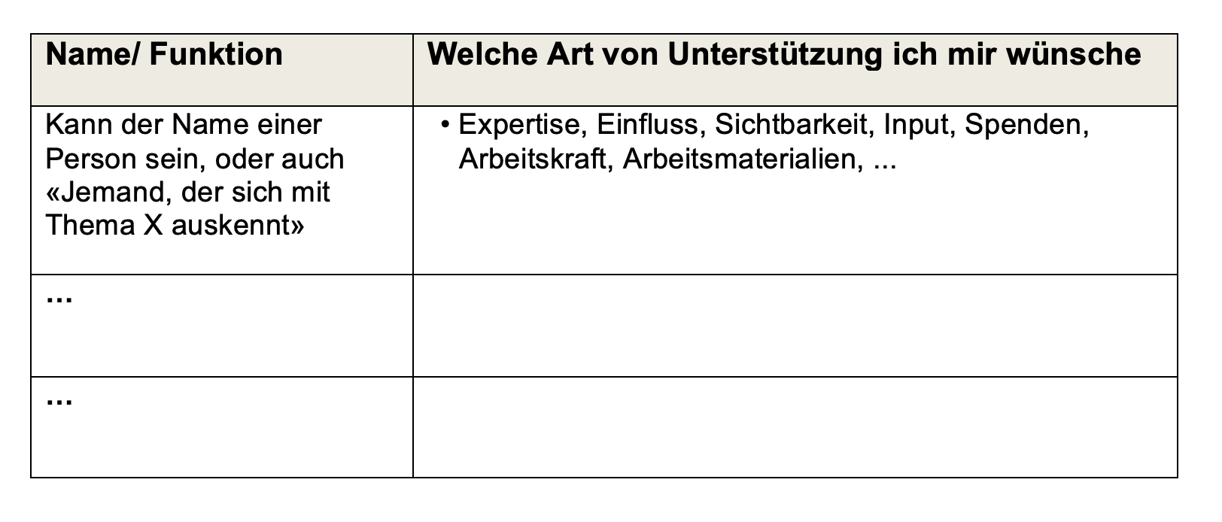 Abbildung: Antje Holst, CC-BY-4.0
Notiere die wichtigsten Unterstützer im Climate Action Canvas im Abschnitt rechts unten Dein Support-System. Climate Action Canvas auf Miro Climate Action Canvas im Internet
Austausch: Nutze deinen Zirkel
Stellt alle reihum eure Zirkel Verbindungslisten vor. Wenn du den anderen zuhörst, überlege, welche Personen du kennst, die das gerade vorstellende Zirkel Mitglied mit seinem Vorhaben unterstützen könnten. Sprecht dann darüber, wie du den Kontakt herstellen kannst.
Check-out
Mit wem auf deiner Beziehungsliste möchtest du als erstes in Verbindung gehen?
Zitat der Woche
“Die erfolgreichsten Networker, die ich kenne, die große Mengen an Empfehlungen bekommen und wahrhaft glücklich mit sich sind, stellen die Bedürfnisse der anderen Person konsequent über ihre eigenen." Bob Burg

3.9 Kata 8: Inner Development Goals - Wie setze ich meine Fähigkeiten für die Gemeinschaft ein?
Nachdem du dich in den ersten sieben Wochen mit deinem Wirken in der Außenwelt beschäftigt hast, wirst du in dieser Woche den Fokus auf deine Innenwelt legen. Dabei lernst, welche Fähigkeit du hast, die du für die Gemeinschaft einsetzen, um einen Beitrag für eine nachhaltige Entwicklung leisten kannst. Die Energie, die in der Zusammenarbeit in einer Gruppe entsteht, ist nicht nur die Addition der Energie der einzelnen; durch das gegenseitige Inspirieren, voneinander Lernen und miteinander ein Ziel verfolgen, hat man einen enormen Hebel in der Hand und das “Zusammenwirken” kann regelrecht beflügeln.
In der aktuellen Woche geht es um die Inner Development Goals, kurz IDGs. Während die SGDs sich von außen an uns Menschen richten, richten sich die IDGs an unser Inneres und wirken von innen nach außen. Ziel der IDG-Bewegung ist, durch das Training der IDGs die Menschen zu befähigen, dass die SDGs erreicht werden können.
Wieso ist dies notwendig? Es gibt zahlreiche wissenschaftliche Belege, die den Handlungsbedarf aufzeigen, warum wir die SDGs erreichen müssen, damit wir eine lebenswerte Zukunft zu haben. Und es gibt bereits zahlreiche Lösungen, wie die Ziele erreicht werden können. Jedoch ist der Fortschritt im Handeln zum Erreichen der SDGs sehr gering im Vergleich zu dem, was notwendig ist.
Warum? Es fehlt uns an der inneren Fähigkeit, mit unserer zunehmend komplexen Umwelt und ihren Herausforderungen umzugehen. Glücklicherweise zeigt die Forschung, dass wir die inneren Fähigkeiten entwickeln können. Die IDGs sind der größtmögliche Beschleuniger, um die Ziele für nachhaltige Entwicklung zu erreichen und eine gute Zukunft für die gesamte Menschheit zu schaffen.
Die Agenda
- Check-in: Ankommen (5 Min)
- Kata: Deine Stärken in den Inner Development Goals (20 Min)
- Austausch (25 Min)
- Check-out: Mit welcher Fähigkeit (Stärke) unterstützt du andere? (10 Min)
Check-In Ankommen
Wie nehme ich mein Zirkel-Mitglied rechts neben mir heute wahr?
Kata: Deine Stärken in den Inner Development Goals IDGs
Die IDG Initiative hat ein Rahmenwerk aus 5 Dimensionen mit 23 Fähigkeiten entwickelt. Du findest sie auf dieser Webseite und diesem PDF, beide auf Englisch.
1. Wo in diesem Rahmenwerk findest du deine Stärken wieder? Was davon liegt dir am ehesten?
Nutze das folgende Arbeitsblatt (Arbeitsblatt) und schätze dich selbst auf einer Skala von 1 - 4 ein, wie gut du jeweils darin bist. Zeigt sich dabei ein Fokus in einer der Kategorien?
Skala
1 = liegt mir überhaupt nicht
2 = ich verstehe die Fähigkeit, schaffe es jedoch sie regelmäßig umzusetzen/auszuüben
3 = Ich fühle mich wohl damit und übe mich darin noch wirksamer zu werden
4 = fällt mir leicht und übe ich im Alltag regelmäßig aus
Trage im Climate Action Canvas deine Stärken unter Deine Stärken ein. Climate Action Canvas auf Miro Climate Action Canvas im Internet
2. Reflektiere für dich, wie du mit deinen Stärken innerhalb der IDGs ins Handeln / Wirken mit anderen kommen kannst. Oder andere zum Handeln befähigen kannst, um für den Klimaschutz beizutragen. Dies können Mitglieder aus deinem Zirkel sein, Familienmitglieder, Freunde, Kollegen, …

3.9.1
Austausch
Stelle deine IDG-Stärken / -Fokus deinen Mitstreiter:innen vor und tausche dich mit ihnen aus, wie ihr eure Stärken in eurer Handabdrucks-Challenge einbringen könnt.
Check-out (5 Min überlegen + 5 Min Vorstellung)
Wie und mit welcher Fähigkeit (Stärke) unterstützt du andere in deiner Challenge?
Zitat der Woche:
"Der größte zwischenmenschliche Skill ist ein hoch ausgeprägtes und ehrliches Interesse an der anderen Person.", Bob Burg
Weiterführende Links:
- IDG Methoden und Tools auf Deutsch Suche dir eine Kata (Übung) zu einer IDG Fähigkeit und trainiere diese:
- Was sind die IDGs? Wo kommen Sie her und was wollen sie bezwecken? IDG Webseite auf Deutsch IDG Webseite auf Englisch
- Selbstassessment der IDG Ziele auf Englisch
- Der vollständige Bericht zu den IDGs Skills & Qualitites
- Die 29k App - kostenlose App für psychische Gesundheit und innere Entwicklung innerhalb einer sich gegenseitig unterstützenden Community (englisch)

3.10 Kata 9: Mein Thema/ Challenge nach vorne bringen
Die Agenda:
- Check-in: Dein Challenge als Bild (5 Min)
- Austausch / Reflexion: (10 Min) Wo stehst du bei deiner Challenge?
- Kata: Wise Crowds Gegenseitige Hilfestellung zum Durchstarten (10 Min lesen und pro Runde 15 Min)
- Check-out: Wie gehe ich aus der gegenseitigen Beratung (5 Min)
- Weiterführende Links
Check-In: Ankommen (5 Min)
Wie bist du heute hier?
Wenn deine Challenge ein Bild wäre, was wäre darauf zu sehen?
Reflexion und Austausch (10 Min)
Wo stehst du bei deiner Challenge? Jede:r macht eine stille Retro (5 Min) zu Start Stop Continue und teile kurz deine Erkenntnisse mit den anderen.
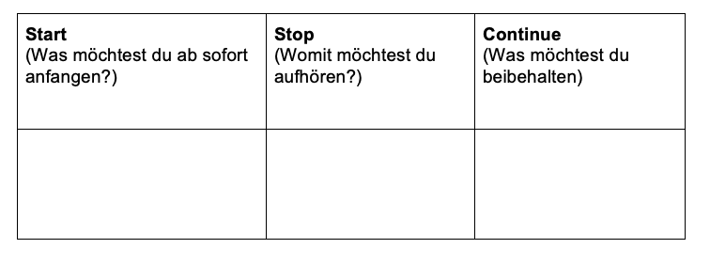 Abbildung: Antje Holst, CC-BY-4.0
Kata: Gegenseitige Hilfestellung zum Durchstarten (10 Min und 15 Min für jede Person)
Wahrscheinlich gibt es mindestens eine Person unter euch, die mit ihrer Challenge noch nicht so durchgestartet ist, wie sie es sich gewünscht hätte.
Probiert die Methode “Wise Crowds” aus, um euch gegenseitig Tipps und Ideen zu geben für die nächsten Schritte. (Die Methode ist auf der Website von Liberating Structures länger beschrieben.) In dieser Struktur fragt eine Person um Rat (hier genannt “Klient:in”) und erhält Anregungen, Ideen und Ratschläge von den anderen (hier genannt “Berater:innen).
Der Ablauf:
Jede Person bekommt für ihre Beratung 15 Min, die sich folgendermaßen gliedern:
- Klient:in beschreibt die Herausforderung und bittet um Hilfe. (2 Min)
- Berater:innen fragen nach, um die Herausforderung zu verstehen. (3 Min)
- Klient:in dreht den Berater:innen den Rücken zu und macht sich bereit, Notizen zu machen (bzw. online: macht die Kamera aus)
- Währenddessen geben die Berater:innen als Team Empfehlungen, Ideen, teilen Erfahrungen (8 Min)
- Klient:in dreht sich wieder zurück und nennt eine Idee für nächste Schritte, die durch die Berater:innen angeregt wurde. (2 Min)
Tipps:
- Eine Person achtet auf die Zeit, sie kann dabei auch Berater: in sein, aber nicht Klient:in
- Bei den Nachfragen darauf achten, dass es tatsächlich Verständnisfragen sind und nicht schon verdeckte Empfehlungen
- Die Berater:innen wechseln sich während der 8 Min Beratungszeit ab in ihren Wortmeldungen. Bringt eure diversen Perspektiven ein!
- Die Berater:innen achten darauf, dass ihre Empfehlungen und Ideen als Anregungen offeriert werden - vermeidet jeden Hauch von Besserwisserei!
In der Kürze der Beratungszeit kommen erfahrungsgemäß viele gute Anregungen. Einige werden nicht ganz passen. Gegebenenfalls lohnt es sich, bestimmte Ideen durch weiteren Dialog zu vertiefen.
Check-out
Wie gehst du aus der gegenseitigen Beratung, was nimmst du mit?
Zitat der Woche
“Man muss sich gegenseitig helfen, das ist ein Naturgesetz.”, Jean de La Fontaine

3.11 Kata 10: Kommuniziere über dein Thema/deine Challenge
Die Agenda:
- Check-in: Wie kannst du von etwas Neuem überzeugt werden? (5 Min)
- Kata: Stelle deine Kommunikationspotentiale zusammen (20 Min)
- Austausch: Stellt euch nacheinander euer Konzept vor und gebt euch Tipps wo ihr die Beträge noch nachschärfen könnt - jeweils 2 min Vorstellen und 4min Feedback geben (30 Min)
- Check-out: (5 Min) Welches ist deine heutige AHA-Erkenntnis und auf welchem Kommunikationskanal wirst du deinen Beitrag veröffentlichen?
- Weiterführende Links
Check-In: Ankommen
Wie kannst du von etwas Neuem überzeugt werden?
KATA: Wie kannst du durch Kommunikation die Umsetzung deines Themas unterstützen?
Wenn du an dein Thema/ deine Challenge denkst: Wie viele Menschen kannst du dadurch beeinflussen?
- Bei welchem Anlass kannst du Menschen aus deinem sozialen Netzwerk dazu erreichen?
  - bei persönlichen Treffen
  - virtuell
- Wie kannst du dafür sorgen, dass du gehört und ernst genommen wirst?
- Wie kannst du dabei eventuell Mitstreitende gewinnen?
Nimm dir mindestens eine konkrete Aktivität zur Kommunikation vor. Anregungen aus dem Grundlagenkapitel können dabei hilfreich sein.
Austausch
Stellt euch nacheinander eure geplante Aktivität vor und gebt euch Tipps wie ihr die Vorhaben noch wirksamer machen könnt - jeweils 2 min Vorstellen und 4min Feedback geben
Check-out
Welches ist deine heutige AHA-Erkenntnis und welchen Kommunikationskanal wirst du nutzen?
Zitat der Woche
“Der wichtigste Grundsatz für jede wirksame Kommunikation ist, die Menschen dort abzuholen, wo sie sind. Und, um in Sachen Klima wirksam zu sein, müssen wir erkennen, dass die meisten Menschen nicht viel wissen.”
Quelle: Talk like a Human
Anmerkung zu Woche 11:
Lies dir die Kata zu Woche 11 vorab durch. Es könnte sinnvoll sein, dass ihr die Kata vorab eures Zirkel-Treffens durchführt. So lässt sie sich am besten in euren Alltag einbauen. Einigt euch zusammen, ob ihr sie vor oder in euer “Lernreise-Stunde” durchführt.
Weiterführende Links:
- Podcast Psychologists for Future: Klimakommunikation Teil 1 und 2
- Podcast G. Baunach (für Kommunikationsprofis)
- Klimaschutz-Navigator
- Erfolgsrezepte einer wirksamen Klimaschutz Kommunikation
- Übers Klima reden: Wie Deutschland beim Klimaschutz tickt. Wegweiser für den Dialog in einer vielfältigen Gesellschaft, https://climateoutreach.org/uebers-klima-reden/
- Ten Key Principles: How to Communicate Climate Change for Effective Public Engagement, paper

3.12 Kata 11: Lass dich von der Natur inspirieren
Die Agenda:
- Check-in: Welche Bedeutung hat die Natur für dich? (5 Min)
- Kata: Mache einen Genussspaziergang (15 Min)
- Austausch: Tausche dich zu den Antworten, die du von der Natur auf dem Spaziergang erhalten hast, aus (30 Min)
- Check-out: Welches war dein heutiger Schlüsselmoment? (5 Min)
- Weiterführende Links
Check-in
Welche Bedeutung hat die Natur für dich?
Kata: Mache einen Genussspaziergang
Bei einem „Genussspaziergang” geht es darum, ganz im Moment zu sein, die Natur zu genießen und auf möglichst viele Details zu achten. Dabei kannst du jeden deiner Wege zu einem Genussspaziergang machen und dich dabei auf das Schöne und Positive fokussieren. Idealerweise machst du diesen Genussspaziergang an einem Ort, der ruhig und in der Natur ist (Wald, Park, Baumallee, Garten, …)
Was brauchst du für einen Genussspaziergang?
- 15 Minuten Zeit – gerne auch länger wenn du Zeit hast, Hauptsache, Du gehst ohne Zeitdruck
- dem Wetter entsprechende Kleidung und Schuhe
- Impulsfrage(n)
Optional zur Dokumentation:
- eine Kamera (das kann auch Deine Handykamera sein)
- wenn du lieber schreibst oder zeichnest – Stift und Papier
- oder ein Audioaufnahmegerät (z.B. Diktierfunktion deines Handys)
Beim Genussspaziergang geht es auch darum, die schönen und positiven Dinge, die siehst und erlebst, zu „verankern”. Auf diese Weise kannst du diese positiven Erlebnisse und Emotionen später leichter nachfühlen. Zum Beispiel, wenn du in deiner Lernreise an einem Punkt bist, wo du nicht weiterkommst, oder in einer Situation, in denen deine Klimagefühle dich zu sehr einnehmen und du positive Energie brauchst, um dich aufzutanken und, um wieder einen “klaren Blick” zu bekommen. Dein Gehirn kann nämlich nicht unterscheiden, ob Du das gerade wirklich erlebst, oder du es in Gedanken nacherlebst.
Wie machst du einen Genussspaziergang?
- Suche Dir eine Strecke aus, die Du gut ohne Zeitdruck zurücklegen kannst. Das kann auch Dein Heimweg sein (vielleicht nimmst Du erst den nächsten Bus? Oder gehst noch eine Runde, bevor Du mit dem Auto nach Hause fährst?). Bestmöglich führt Dich dieser Weg durch eine natürliche, grüne Umgebung. Ob Du den Weg bereits kennst oder ob er Dir neu ist, spielt keine Rolle. Es geht dabei nicht darum, eine möglichst lange Strecke zu laufen, sondern genau zu beobachten und den Moment zu genießen.
- Suche dir auf deinem Weg eine Schwelle aus, ab der du ganz bewusst gehst und deine Umgebung wahrnimmst. Dies kann eine Brücke sein oder wo ein großer Baum steht. Bleibe davor stehen, schließe deine Augen und nimm deine Umgebung wahr. Was hörst du? Was fühlst du? Was riechst du? Nimm deinen Körper bewusst wahr, wie du mit beiden Füßen fest auf dem Boden stehst. Atme tief ein und aus und komme ganz bei Dir an. Dann öffne deine Augen und starte deinen Genussspaziergang. Gehe langsamer, als Du es sonst tust. Deine Impulsfrage im Kopf, achte ganz bewusst auf das, was du auf dem Weg wahrnimmst. Geräusche und Gerüche, die Dich umgeben, Farben und Formen von Pflanzen am Wegesrand, den Wind auf Deiner Haut, die Sonne, die Dich wärmt, den Boden unter Deinen Füßen… Suche bewusst nach schönen Details und positiven Eindrücken. Sammle so viele wie möglich davon. Sei ganz im Moment und genieße die Lebendigkeit und Schönheit. Wenn Deine Gedanken abschweifen sollten, konzentriere Dich einfach wieder auf Deine Umgebung und auf den Moment. Dein Atem kann immer wieder Dein Anker sein.
- Nehme ganz bewusst möglichst viele schöne Momente und Eindrücke wahr. Und erfreue Dich an deiner Entdeckertour. Werde zum leidenschaftlichen Sammler schöner, positiver Eindrücke.
Impulsfragen
Deine Impulsfragen richten sich nach deinem aktuellen Bedarf. Deshalb überlege, wo in deiner Lernreise du Unterstützung brauchst. Was fehlt dir?
Du kannst dir eine Impulsfrage zu deiner Challenge überlegen. Z.B. Was teilt die Natur mir über meine Challenge mit? Welche neue Perspektive zeigt sie mir auf? Welche Idee vermittelt sie mir über meine aktuelle Herausforderung?
Oder, wenn du gerade nicht voran kommst: Welche Impulse gibt mir die Natur zu diesen Fragen: Wie kann ich meine Ressourcen stärken? Wie kann ich dran bleiben? Wie kann ich Energie tanken? Was gibt mir Energie um dranzubleiben?
Die Dinge, die man in der Natur sieht, sind Metapher für das, was man braucht. Dabei zählt der erste Impuls, der kommt, damit uns die Intuition und nicht der Verstand führt.
z.B. "kahle Bäume und Sträucher" --> Rückzug, Sichtbarkeit der Wurzel, Stämme, Äste = Essenz --> Was ist meine Essenz? Bedürfnis nach Rückzug "Sich zersetzende Blätter" --> nähren den Boden, Bedürfnis nach Regeneration, Erneuerung
"Vogel, der mühelos fliegt" --> Bedürfnis nach Leichtigkeit
Austausch nach dem Genussspaziergang
- Eine Person nennt ihre Impulsfrage(n) und erzählt, welche “Antworten” sie von der Natur erhalten hat.
- Die anderen hören aktiv zu und teilen danach nacheinander, welche Assoziationen sie beim Zuhören bekommen haben;
- Danach werden die Rollen getauscht, bis jeder seine Impulse aus der Natur geteilt und Rückmeldung von den anderen erhalten hat.
- 2min Erzählen + 1 min Feedback p.P.
Optional nach dem Austausch:
Fasse deine Erlebnisse deines Genussspaziergangs und das Feedback deines Lernzirkels zusammen. Das kann eine Collage aus deinen Fotos oder Zeichnungen sein, oder du schreibst dir alles einfach auf – Hauptsache, Du erlebst den Genussspaziergang für Dich nochmal ganz bewusst nach und kannst die positiven Eindrücke „verinnerlichen”.
Check-out
Welches war dein heutiger Schlüsselmoment?
Zitat der Woche
“Die Natur ist die größte Kraft, um aktive Gedanken hervorzubringen.” – Søren Kierkegaard

3.13 Kata 12: Meine Vision - Abschluss und Ausblick
Die Agenda:
- Check-in: Wie fühlst du dich in der letzten Woche? (5 Min)
- Kata: Appreciative Interview (30 Min)
- Kata: Zukunftsmail (5 Min)
- Check-out: Wie fühle ich mich? (10 Min)
- Weiterführende Links
Check-In: Ankommen
Die letzte Woche! Schon da? Endlich? Was jetzt?
Tausche dich kurz darüber aus, wie es dir jetzt geht, was du denkst und was du fühlst
Was geht dir durch den Kopf, wenn du an die kommenden Wochen und Monate denkt? Welche Pläne hast du, Begonnenes weiterzuverfolgen oder Neues zu starten?
Kata: Appreciative Interview
In den letzten 12 Wochen (3 Monate!, ein Vierteljahr!) hast du und deine Zirkel-Kolleg:innen viel Zeit mit den Inhalten und Fragen dieses Leitfadens verbracht.
Blicke zusammen mit den anderen mit Wertschätzung darauf zurück.
Nutze dafür 3 Schritte.
- Frage dich:
Wie zufrieden bin ich mit meinem Weg? Wie hat sich mein Vorhaben entwickelt? Welche Erfolge habe ich erzielt? Was habe ich erreicht? Wie hat die Gruppe mich unterstützt? Haben mich die letzten Wochen in meiner Selbstwirksamkeit bestärkt (vergleiche mit Woche 1)? Überlege auch: Welche Hindernisse musste ich dafür überwinden? Was hat diese Erfolge möglich gemacht? Was habe ich dafür getan? Wie zufrieden bin ich mit meinem Umgang mit den Hindernissen? Was brauche ich jetzt noch, um dranzubleiben?
Notiere dir deine und die jeweiligen Gedanken der anderen. (5 Min)
- Berichtet nacheinander kurz über eure Erfolge und das, was sie möglich gemacht hat (je 5 Minuten, Timer nutzen!).
Für die anderen gilt: Achtet darauf, welche Erfolgsfaktoren genannt werden, mache Dir Notizen dazu. (25 Min)
- Wenn jeder an der Reihe war, schaut nochmal auf die jeweiligen Notizen: Welche Erfolge und Erfolgsfaktoren wurden genannt? Gibt es Wiederholungen, Muster? Welche Stärken habt ihr bei euren Gefährt:innen wahrgenommen? Was wäre ohne die Gruppe anders gewesen? Gibt es etwas, wofür ihr dankbar seid? Was bedeutet das für die Zeit nach dieser Lernreise? Was nehmt ihr mit? Gibt es etwas, was ihr anderen noch mitgeben wollt? (10 Min)
Kata: Zukunftsmail
Damit du deine guten Gedanken von eben nicht vergisst, verfasse über https://www.zukunftsmail.com/ eine E-Mail an dich selbst. Sie wird dir dann z. B. in 6 Monaten zugestellt. Woran möchtest dann erinnert werden? Was willst du erreicht haben? Wie wirst du das Thema Nachhaltigkeit weiter verfolgt haben?
Schreib einfach drauf los!
Check-out
Es ist Zeit, die Sektkorken knallen zu lassen!
🍾 12 Wochen lernOS #Nachhaltigkeit sind geschafft!
Herzlichen Glückwunsch!
Wenn du und deine Mitstreiter:innen diese Lernreise in einem Wort zusammenfassen müsstet, welches wäre es?
Und auch möglicherweise Zeit, Abschied zu nehmen. - Bittersüß, wie so oft. - Oder wollt ihr weitermachen? Wenn ihr als Gruppe weitermachen wollt: wie oft, wann und wie lange wollt ihr euch treffen? Oder wollt ihr ein Wiedersehen vereinbaren?
Dein lernOs #Nachhaltigkeit Team sagt: Cheerio and stay (sustainably & climately) positive! ;O)
Zitat der Woche
“The greatest threat to our planet is the belief that someone else will save it.” Robert Swan, britischer Historiker Polarforscher und Umweltschützer; erreichte als erster beide Pole zu Fuß

3.14 Anhang: Literaturliste
Internationale und nationale Organisationen
Vereinte Nationen Aufgaben und Ziele 17 Ziele Superheld des Klimaschutzes “Go Goals!” (ein Spiel für Kinder) Act for our common future
Europäische Kommission:
EU approach to SDGs implementation Sustainable Development Goals
The progress towards the green transition
EnablingSDGs
Dashboards SDGs
Bundesregierung & Ministerien Deutsche Nachhaltigkeitsstrategie Nachhaltigkeitspolitik Klimawandel Anpassung BM für Umwelt BM für Wirtschaft BM für wirtschaftliche Zusammnarbeit Umweltbundesamt Gemeinschaftswerk Nachhaltigkeit
Institutionen & Organisationen (NGO)
Bertelsmann Stiftung Brot für die Welt BUND Jugend BUND Nachhaltigkeit Climateconnections Cradle2Cradle NGO CSR Nürnberg Germanwatch Greenpeace LAG 21 NRW Leaders for Climate Action SDGindex.org Utopia
Medien (Funk & Fernsehen)
ARD Mediathek Wir können auch anders Deutschlandfunk
Podcasts & Vorträge
Gabriel Braunach Podcast
Handelsblatt Green Energy Henkel Fritz for Future
Klimafakten.de Podcast
Luisa Neubauer Podcast
Kate Raworth TED Talk
Apps
Liste Apps zum Thema Nachhaltigkeit 2zero – gemeinsam nachhaltig Little Impacts Inner development goals
Weiterführende Links
Fußabdruck Handabdruck Bundjugend Ökologischer Rucksack Working out Loud Climate

3.15 Danksagungen
Dieser Leitfaden ist über einen langen Zeitraum entstanden. An der Erstellung waren hauptsächlich beteiligt: Isabell Wellmann, Svenia Körner, Volker Schramm, Antje Holst, Ruth Habermehl und Claudia Strzelecki und auch Matthias Binder.
Wir haben Feedback und Hilfe erhalten von vielen Menschen, bei denen wir uns bedanken wollen:
Daniel Bartel
Gabriel Baunach
Anke Deyda
Simon Dückert
Felix Emele
Moritz Emele
Caro Frank
Caroline Göbel
Claudia Heitmann
Andrea Klepsch
Katja Köngigstein
Roland Mainka
Johanna Papst
Sabrina Schmitz
Heike Schneeweiss
Lene Wellmann
Markus Wellmann
Statt einen eigenen Canvas zu entwickeln, haben wir den Climate Action Canvas von www.climateconnections.de genutzt. Er steht zur freien Verfügung im Netz - danke dafür!

